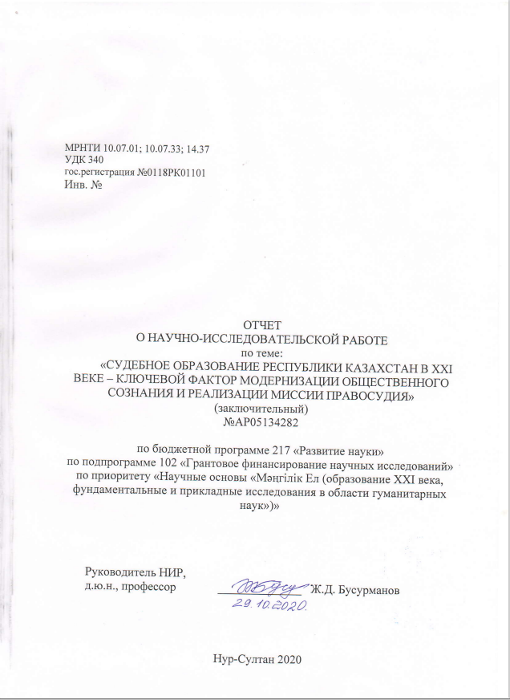

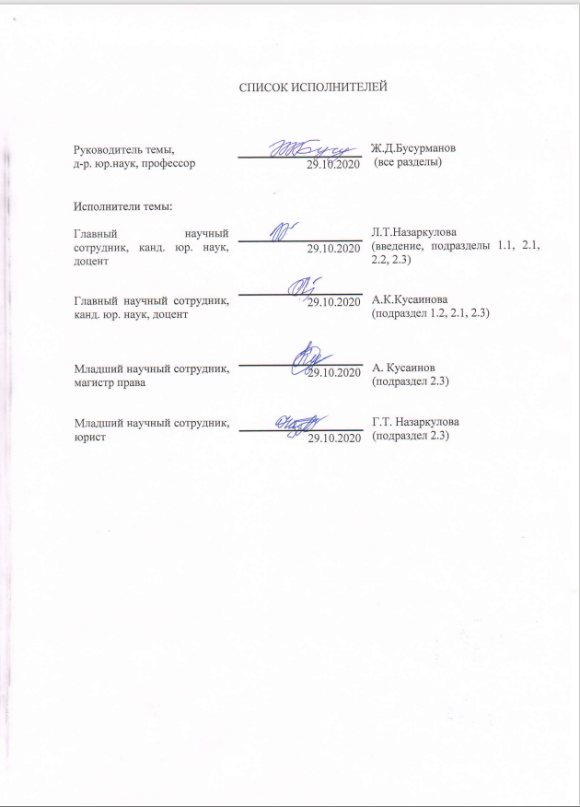

РЕФЕРАТ
Отчет 49 с., 29 источников, 2 прил.
СУДЕБНАЯ ВЛАСТЬ, СУДЕБНОЕ ОБРАЗОВАНИЕ, АКАДЕМИЯ ПРАВОСУДИЯ, КОМПЕТЕНЦИИ, ВЕРХОВЕНСТВО ПРАВА, ОТБОР СУДЕЙ, ПОДГОТОВКА СУДЕЙ.
Объектом исследования являются общественные отношения в сфере судебного образования. Цель исследования – выявить и обосновать перспективы, роль и потенциал судебного образования в укреплении судебной власти РК как подлинного гаранта верховенства закона, прав и свобод человека и гражданина, развитии в общественном сознании идеи верховенства закона, повышении уровня доверия населения к правосудию, правоохранительной системе и государству в целом, а также разработать проект Стратегии судебного образования РК на 2021-2023гг., внести иные практические рекомендации по совершенствованию судебной власти. Исследование базировалось на сравнительном анализе норм международного права, законодательства передовых зарубежных стран, а также национального законодательства Республики Казахстан. Применялись системно-структурный, логические методы (анализ, синтез, дедукции, индукции), метод аналогии и др. Полученные результаты и новизна: обобщен зарубежный опыт судебного образования, в сравнении с казахстанским опытом, что позволило объективно исследовать применимость опыта судебного образования в Казахстане, выявлены основные компетенции судей, что позволит систематизировать систему отбора и подготовки судей, обоснованы направления развития судебного образования. Так как происходящие ныне реформы судебного образования не были известны ранее казахстанской практике, следовательно в юридической науке данные вопросы не рассматривались и являются новыми. Результаты исследования способствуют достижению нового качества судебного образования и судебной власти. Результаты исследования могут быть использованы: при совершенствовании судебной власти, деятельности Академии правосудия при Верховном Суде РК и иных организаторов судебного образования, вузов, ведущих подготовку юридических кадров. По итогам НИР обоснованы рекомендации по совершенствованию кадровой политики в судебной системе РК, вузовской подготовки юридических кадров, прежде всего, посредством укрепления взаимосвязей между вузами и судами, а также непосредственно по подготовке судейских кадров. Экономическая эффективность заключается в повышении качества отправления правосудия, что способствует улучшению инвестиционного климата в РК, бизнес-среды. Результаты НИР могут быть использованы в дальнейших научных исследованиях в сфере судебной власти, юридического образования.
РЕФЕРАТ
Есеп 49 б., 29 қайнар көз, 2 қос.
СОТ БИЛІГІ, СОТ БІЛІМІ, ҚОҒАМДЫҚ САНА, СОТ ТӨРЕЛІГІ АКАДЕМИЯСЫ, ҚҰЗЫРЕТТІЛІК, ЗАҢНЫҢ ҮСТЕМДІГІ, СУДЬЯЛАРДЫ ІРІКТЕУ, СУДЬЯЛАРДЫ ДАЯРЛАУ.
Зерттеу нысаны сот білімі аясындағы қоғамдық қатынастар болып табылады.
Зерттеудің мақсаты - заң үстемдігі орнауының, адам және азаматтардың құқығы мен бостандығының, қоғамдық санада заң үстемдігі идеясын дамуының, сот төрелігіне, құқық қорғау жүйесіне, тұтастай мемлекетке деген халықтың сенімі деңгейінің артуының нағыз кепілгері ретінде ҚР сот билігі бекітуінде сот білімі рөлі мен потенциалы, келешегін негіздеу және анықтау, сонымен қатар, шетелдің озық білім саласын, сот білімін, XXI ғасыр ғаламдық сын-тегеуріндері мен қоғамдық дамудың заманауи тенденцияларын есептей отырып, 2021-2023 жж. ҚР сот білім Стратегиясын дайындау және судьялардың корпусын дайындау сапасын арттыру арқылы сот билігін дамыту бойынша басқа да тәжірибелік ұсыныстар дайындау. Зерттеу халықаралық құқықты, алдыңғы қатарлы шет мемлекеттердің заңнамасын, сондай-ақ Қазақстан Республикасының ұлттық заңнамасын салыстырмалы талдауға негізделген. Сонымен қатар жүйелік-құрылымдық, логикалық әдістер (талдау, синтез, дедукция, индукция), аналогия және т.б. әдістер қолданылды. Алынған нәтижелер мен жаңалықтар: шетелдік сот білімі тәжірибесін қазақстандық тәжірибемен салыстыра отырып жалпылау, бұл Қазақстандағы сот білімі тәжірибесінің қолданылуын объективті түрде зерделеуге мүмкіндік береді, судьялардың негізгі құзыреттерінің анықталуы, бұл судьяларды іріктеу және оқыту жүйесін жүйелеуге, сот білімін дамыту бағыттарының негізделуіне мүмкіндік береді. Сот біліміндегі жүргізіліп жатқан реформалар бұрын қазақстандық практикада белгілі болмағандықтан, бұл мәселелер заң ғылымында қарастырылмаған және жаңа болып табылады. Зерттеу нәтижелері сот білімі мен сот жүйесінің жаңа сапасына қол жеткізуге ықпал етеді. Қолдану аясы: зерттеу нәтижелерін Қазақстан Республикасы Жоғарғы Сотының жанындағы Сот төрелігі академиясының және басқа да сот білім беру ұйымдарының қызметін жетілдіру кезінде қолдануға болады.

СОДЕРЖАНИЕ
ВВЕДЕНИЕ……………………………………………………………………………….7

1 Судебное образование и модернизация общественного сознания
1.1 Роль судебного образования в укреплении судебной власти как подлинного гаранта верховенства права…………………………………………………………………………….12
1. 2 Судебное образование как часть кадровой политики в судебной системе Республики Казахстан…………………………………………………………………………13

2 Совершенствование судебного образования в РК в свете передового зарубежного опыта…………………………………………………………………………………………….16
2.1 Опыт передовых зарубежных стран в подготовке судейских кадров………………16
2.2 Роль судейского сообщества в подготовке юридических кадров………………..…23
2.3 Некоторые проблемы судебного образования в Республике Казахстан и пути их решения в свете передового зарубежного опыта…………………………………………..…25

ЗАКЛЮЧЕНИЕ ……………………………………………...............................................34
СПИСОК ИСПОЛЬЗОВАННЫХ ИСТОЧНИКОВ………………………..…………….37
ПРИЛОЖЕНИЕ А Копия календарного плана……...........................................................40
ПРИЛОЖЕНИЕ Б Список опубликованных трудов за 2018-2020 годы.….…………....44

ОПРЕДЕЛЕНИЯ, ОБОЗНАЧЕНИЯ И СОКРАЩЕНИЯ

В настоящем отчете о НИР применяют следующие термины, обозначения и сокращения:
Академия правосудия – Академия правосудия при Верховном Суде Республики Казахстан
ВУЗ – высшее учебное заведение
КСЕС - Консультативный совет европейских судей
НПА - нормативный правовой акт
ОЭСР – Организация экономического сотрудничество и развития
РК - Республика Казахстан
РФ - Российская Федерация
РЦПИ - Республиканский центр правовой информации

ВВЕДЕНИЕ
На современном этапе казахстанское общество переживает сложный и одновременно интересный, продолжительный и разнообразный по своим проявлениям период коренных структурных трансформаций на политико-правовом, социально-экономическом, культурном и антропологическом уровнях его бытия. В этой связи перед отечественной наукой стоят важные вопросы глубокого научного осмысления процессов трансформации общественного сознания, тенденций и проблем его развития. Этот вопрос не праздный, а имеет прямое и ключевое практическое значение: достижение целей политико-правовых, социально-экономических преобразований, имплементация трансформационного процесса развития страны находится в казуальной связи с общественным сознанием, в прямой зависимости от уровня его развития. Другими словами, для реализации стратегических целей страны в указанных сферах необходима поддержка со стороны общественного сознания. Поэтому в настоящий момент наибольшую актуальность приобретает формирование стабильного позитивного динамичного устойчивого общественного сознания, адекватного происходящим преобразованиям. Ел-басы Н.А.Назарбаев в своей статье «Взгляд в будущее: модернизация общественного сознания» Глава государства подчеркивает следующее. «На наших глазах мир начинает новый, во многом неясный, исторический цикл. Занять место в передовой группе, сохраняя прежнюю модель сознания и мышления, невозможно. Поэтому важно сконцентрироваться, изменить себя и через адаптацию к меняющимся условиям взять лучшее из того, что несет в себе новая эпоха» [1]. Согласно Основным принципам независимости судебных органов (Седьмой конгресс ООН, 29 ноября 1985 года, «лица, отобранные на судейские должности, должны иметь высокие моральные качества и способности, а также соответствующую подготовку и квалификацию в области права» (пункт 10). В Плане нации – 100 конкретных шагов по реализации 5 институциональных реформ Ел-басы Н.Назарбаев отметил необходимость ужесточения квалификационных требований и механизмов отбора кандидатов на судейские должности [2]. Президент РК К.Токаев также подчёркивает «необходимость ужесточить систему отбора судей и кандидатов на эту должность. Суд должен стать последней инстанцией на справедливость» [3].
Сегодня в Республике Казахстан идет поиск и становление собственной модели системы отбора и подготовки кадров судебной системы, которая бы удовлетворяла потребностям общества, учитывала бы как национальные особенности, так и передовой зарубежный опыт. По инициативе и под руководством Председателя Верховного Суда РК Ж.Асанова реализуется портфель приоритетных проектов Верховного Суда РК «Семь камней правосудия», включающий в себя семь проектов по наиболее актуальным проблемам для выработки концептуальных предложений по дальнейшему развитию судебной системы (утвержден Распоряжением Председателя Верховного Суда от 10 января 2018 года). При этом целями дальнейшего развития судебной системы определены повышение доверия к правосудию и обеспечение верховенства права, через повышение справедливости правосудия, его ответственности и независимости, высокое качество судебных решений и компетентность судей. Среди данных приоритетов в числе первого определен “Идеальный судья”, включающий и вопросы судебного образования.
Данные факторы ставят на повестку дня необходимость тщательного изучения передового мирового опыта подготовки кадров судебной системы, существующих проблем в сфере судебного образования в Республике Казахстан в целях выработки обоснованных рекомендаций для создания оптимальной модели отбора и подготовки судей в РК.
Зарубежный опыт подготовки кадров рассматривался отдельными авторами в рамках изучения проблем правового статуса судьи. Так, Нешатаева Т.Н., Куделич Е.А., Павлова Н.В., Старженецкий В.В., Толстых В.Л. изучают вопросы системы профессиональной подготовки и повышения квалификации судей в зарубежных странах. Вопросам правовых и организационных аспектов отбора, подготовки и повышения квалификации судей в различных странах и в Российской Федерации посвящена работа Пейсикова В.В. Актуальные вопросы судебных реформ в зарубежных странах рассматривались профессором John Owen Haley. Реформированию судебного образования посвящены труды профессоров Robert G. Bone, Toby S. Goldbach, Munir Ahmad Mughal. В казахстанской научно-правовой литературе имеются публикации, посвященные проблемам становления судебной власти, развития судебно-правовой реформы, конституционным основам судебной власти, истории становления института судебной власти, подготовке и повышению квалификации судей и др. Это работы С.А.Акимбековой, Зиманова С.З., К.Мами, Г.С.Сапаргалиева, Г.Ж.Сулейменовой, Э.Б.Мухамеджанова, А.М.Алимбековой и др. В Научно-практическом комментарии к Конституции РК освещены конституционные вопросы судебной власти, судебной системы, статуса судей. Вопросам реформирования судебной системы посвящены отдельные публикации практических работников, прежде всего самих судей. Это работы Т.Айсина, А.Алибаева, С.Байбатырова, М.Ваисова, А.Гранкина Г.Ж.Сулейменовой, Е.Дуюмбаева, К.Жалмуханбетова, Л.Жаркешевой, С.Райымбаева, А.Хамзина и др. Зарубежный опыт подготовки кадров рассматривался отдельными авторами в рамках изучения проблем правового статуса судьи. Так, Нешатаева Т.Н., Куделич Е.А., Павлова Н.В., Старженецкий В.В., Толстых В.Л. изучают вопросы системы профессиональной подготовки и повышения квалификации судей в зарубежных странах.[4] Вопросам правовых и организационных аспектов отбора, подготовки и повышения квалификации судей в различных странах и в Российской Федерации посвящена работа Пейсикова В.В.[5] Реформированию судебного образования посвящены труды американских профессоров Robert G. Bone [6], Toby S. Goldbach [7], Munir Ahmad Mughal [8].
В настоящем исследовании судебное образование рассматривается во взаимосвязи с вопросами юридического образования. Различные аспекты юридического образования освещены в работах Алешиной Е.А. [9], З.А. Астемирова, С.И. Архангельского, A.A. Вербицкого, H.H. Вопленко, С.А. Егорова, В.В. Ершова, С.И. Зиновьева, М.О. Исаева, С.Ю. Кашкина, Д. Кара-Бургут, Лаптинской С.В. [10],A.B. Маркитан, Н.И. Побежимову, И.Н. Сенякина, О.В. Шимельфенига, Н.П. Яблокова. Среди зарубежных исследователей вопросов юридического образования следует выделить таких авторов, как Г.Дж.Берман., Э.Аннерс, Ф.Джентиле, Йохан Ф.Брейнсма, К.Осакве, которые рассматривали общие проблемы образования. В ходе исследования были изучены научные работы по юридическому образованию зарубежных стран, а также по педагогической компаративистике следующих ученых: Баренбойм [11], Б.Л.Вульфсон, А.Н. Джуринский,[12] П.А.Джой, А.В. Жуланов,[13] , Э.Ю.Каверин,[14] Я.В. Карнаков, [15] З.А. Мальков, Е.Ю. Рогачева, С.П.Фокина [16] и др. Были изучены научные и публицистические статьи на страницах средств массовой информации (Марченко М.Н., [17] Топорнина Б.Н. [18], Балабана A.M. [19] и др.).
Несмотря на значительное число работ по вопросам судебного образования, и взаимосвязанным проблемам, тем не менее пока еще в науке Казахстана и зарубежных стран данная проблема не рассматривалась в ракурсе изучения мирового опыта отбора и подготовки кандидатов в судьи с позиции возможности его внедрения в Республике Казахстана, что и определяет новизну настоящего исследования. В настоящей работе предпринята попытка исследовать современное состояние и проблемы судебного образования в Республике Казахстан, передового мирового опыта в этой сфере и обоснования практических рекомендаций совершенствования судебной власти посредством судебного образования.
Результаты исследования были апробированы и широко использованы в работе ряда практических мероприятий, научных форумов, направлены в заинтересованные государственные органы и опубликованы в ряде научных трудов.
В рамках проекта за три года подготовлено более 38 научных работ (приложение B, C), в том числе: в зарубежных рецензируемых журналах с ненулевым импакт-фактором, в казахстанских журналах и сборниках материалов научно-практических форумов, в том числе статей в журналах, рекомендованных ККСОН. По результатам исследования подготовлен проект Стратегии судебного образования РК на 2021-2023гг., а также аналитическая записка с практическими рекомендациями по совершенствованию судебного образования в РК (опубликованы в научных изданиях).
Принято участие в более чем 30 научных и практических мероприятиях и форумах, в т.ч.: - заседания Научно-консультативного совета при Конституционном Совете РК; заседания Квалификационной комиссии при Высшем Судебном Совете РК; IV совещание спикеров парламентов стран Евразии; - в ряде международных и республиканских конференций: Международная научно-практическая конференция "Верховенство права на национальном и международном уровнях как приоритет деятельности ООН и суверенных государств" (организатор - кафедра Международного права ЕНУ им. Л. Н. Гумилева); Международная научно-практическая конференция «Пять лет договору о Евразийском экономическом союзе: роль суда», г.Минск, 19-20 сентября 2019г.; Международная научно-практическая конференция «Правовая система и современное государство: проблемы, тенденции и перспективы развития» посвященной 20-летию Юридического факультета ЕНУ им. Л.Н. Гумилева, Нур-Султан, 17 мая 2019г.; Международный Круглый стол «Проблемы защиты прав человека в Российской Федерации и Республике Казахстан» (ТюмГУ), Казань, 2019г.; Тренинг по исследованию компетенций судей (организован Высшим Судебным Советом РК при содействии Всемирного банка и ПРООН в Казахстане), апрель, 2019г., VI Московский юридический форум «Российская правовая система в условиях четвертой промышленной революции» (соорганизаторы: Московский государственный юридический университет имени О.Е. Кутафина (МГЮА), ИНИОН РАН, Ассоциация юристов России, Институт законодательства и сравнительного правоведения при Правительстве Российской Федерации, г.Москва, 4-6 апреля 2019г.); Международный круглый стол на тему “Перспективы кадровой политики в судебной системе” (соорганизаторы: Высший Судебный Совет РК).
Результаты исследования направлены в заинтересованные государственные органы и организации: аналитическая справка, презентация по проблемам практико-ориентированности юридического образования и взаимосвязей между вузами и судами с предложениями и рекомендациями, рассмотрена на заседании Международного Совета при Верховном Суде РК; презентация о перспективах работы Академии правосудия при Верховном Суде РК и предложена к рассмотрению Руководителю Департамента по обеспечению деятельности судов, презентация для Ректора Академии правосудия при Верховном Суде РК, предложения к плану работ Высшего Судебного Совета; предложения по проекту Концепции правовой политики и др.
1 Судебное образование и модернизация общественного сознания
1.1 Роль судебного образования в укреплении судебной власти как подлинного гаранта верховенства права

Ключевую роль в модернизации общественного сознания и его адаптации к новым реалиям играет политика, реализуемая властью, прежде всего судебной ветвью власти. В общественном сознании государственная власть олицетворяется именно с судебной властью. Суд в отличие от других правоохранительных органов, применяет закон в условиях открытости, наглядности для населения. Со своими конкретными проблемами и вопросами простые граждане идут в суд, где ищут справедливости, правого суда. В правовом государстве, коим заявляет себя Республика Казахстан, именно суды, судебная власть выступает ключевым гарантом верховенства закона и прав человека.
Это обстоятельство предполагает высокую культуру ведения судебного процесса, возлагает на судью особые задачи — обеспечить максимальные условия для повышения уровня правосознания, уровня доверия и уважения к суду и закону всех граждан, оказавшихся в орбите деятельности суда либо информированных об этой деятельности, недопущения пренебрежительного отношения к закону, правам человека, иным правовым ценностям, создания социально-психологической атмосферы неотвратимости юридической ответственности, стимулирования стремления общественного мнения к выявлению причин и условий, способствовавших совершению правонарушения и др. Поэтому в дальнейшем правовом развитии Республики Казахстан, в модернизации общественного сознания, повышения доверия населения к государственным институтам определяющая роль отводится профессионализму юристов, и прежде всего, судьи как венца юридической карьеры. Уровень доверия населения к судебной власти – есть важнейший показатель правового развития государства.
В целях повышения уровня доверия населения к суду, государственно-правовым институтам в целом в первую очередь требуется укрепление принципа верховенства права в отправлении правосудия. Для этого требуется пересмотр глубинных оснований правосудия. Долгое время в отправлении правосудия доминировал принцип верховенства закона, когда суды при рассмотрении дел руководствовались буквой закона, пусть даже и не справедливого. Однако для реализации миссии правосудия, повышения уровня доверия населения к судебной власти, к государству в целом, сегодня как никогда востребован принцип верховенства права как основополагающая идея современного Казахстана, озвученная и отраженная во всех общезначимых политико-правовых документах последних лет, имеются ввиду – Концепция правовой политики, 100 шагов по реализации 5-ти институциональных реформ, конституционно-правовая реформа 2017 года.
Претворение указанной идеи права в жизнь – это и есть ключевая миссия правосудия в правовом государстве: выступая независимым, нейтральным и справедливым арбитром правосудия, быть подлинным гарантом верховенства права, прав и свобод человека и гражданина. Независимость, беспристрастность и профессионализм судебной власти есть ключевое условие для повышения доверие населения к судебной власти, правосудию, создания благоприятной бизнес-среды, улучшения инвестиционного климата, индустриально-инновационного развития страны и достижения иных стратегических целей Республики Казахстан.
Важно повышение роли судебной власти в системе государственной власти, в совершенствовании действующего права. Сегодня одной из острых является проблема качества закона. По нашему мнению, одной из важных мер по совершенствованию качества правовых актов, правотворчества могло бы стать усиление роли юридической практики в правотворчестве. Именно в ходе реализации норм права проявляется в полной мере качество и эффективность того или иного нормативного правового акта. Юридическая, прежде всего судебная практика является «зеркалом», своеобразным индикатором качества нормативных правовых актов, где сразу же, очевидно выявляются недостатки, несовершенства и возможные пути развития действия правовых норм. По сути, юридическая, судебная практика - сигнал для законодателя, обеспечивающий обратную связь права с жизнью. В этой связи, повышение роли судебной власти в правотворчестве, способствует совершенствованию качества действующего права. В последующих разделах исследования предложены меры в данном направлении.

1.2 Судебное образование как часть кадровой политики в судебной системе Республики Казахстан

Анализ различных материалов (статистические данные, результаты социологических опросов и др.) свидетельствуют о недостаточной эффективности кадровой политики в судебной системе. Одной из глубинных причин такой ситуации является непривлекательность профессии судьи для талантливых юристов, неудовлетворенность действующими судьями своими карьерными перспективами, что вынуждает их искать другую работу, где возможности карьерного развития шире, низкая эффективность систем отбора и управления судейскими кадрами. Одна из глубинных причин такой ситуации с судейскими кадрами в Республике Казахстан является недостаточность системного подхода, общая не проработанность судейской кадровой политики.
Важным направлением совершенствования кадровой политики в судебной системе Казахстана является применение лучших HR-технологий в целях привлечения в ряды судей и удержания талантливых специалистов-юристов (адвокатов, юридических консультантов, юристов компаний и др.). Для повышения эффективности и компетентности судей требуется создание механизмов мотивации, развития лидерства, эффективной системы обучения и развития судейских кадров, инвестиций в профессионализацию кадров, рекрутмента и планирования карьерного роста, развития организационной культуры, ориентированной на защиту прав и интересов граждан.
В целях совершенствования судейских кадров требуется формирование целостной кадровой политики на основе выработки общей стратегии работы с человеческими ресурсами в судебной системе. Такая политика должна быть нацелена на формирование высокопрофессионального судейского корпуса, соответствующего самым высоким требованиям и ожиданиям общества, с учетом лучших практик стран ОЭСР и национальных особенностей. На сегодняшний день те или иные вопросы судейских кадров отнесены к ведению Верховного Суда РК (здесь функционирует комиссия по качеству правосудия), ВСС (как указано выше, большинство кадровых вопросов отнесены к ведению данного органа), Академии правосудия (подготовка магистрантов, повышение квалификации и переподготовка судей), учебных центров (проведение мероприятий по подготовке судейских кадров). При этом взаимосвязь и взаимодействие указанных субъектов слабая, каждый из них работает практически разрозненно, лишь формально взаимодействую по некоторым вопросам.
Полагаем одним из таких связующих системообразующих элементов могла бы стать единая рамка компетенций судьи. Так, широкое применение в кадровой работе в зарубежных странах получил компетентностный подход (более подробно о компетентностном подходе в последующих разделах настоящего исследования). В Республике Казахстан компетентностный подход стал активно применяться на государственной службе, что показало свою эффективность. Так, в рамках реализации Плана Нации «100 конкретных шагов» в Казахстане действует трехступенчатая система отбора на государственную службу, где на втором этапе проводится оценка личных качеств, так называемых компетенций. Была разработана единая рамка компетенций для отбора и продвижения на госслужбе по единым ценностям и принципам, которым должен быть привержен любой госслужащий вне зависимости от уровня занимаемой им должности и сферы его деятельности. В итоге данные меры способствуют созданию современного и эффективного госаппарата. По аналогии с государственной службой компетентностный подход можно было бы широко использовать в кадровой работе судебной системы.
Вместе с тем компетентностный подход на сегодня только начинает внедряться в работу с судейскими кадрами. Так, завершающим этапом квалификационного экзамена является собеседование с кандидатами в судьи с членами квалификационной комиссии на предмет оценки их компетенций. В Академии правосудия при подготовке магистрантов также используются элементы компетентностного подхода. Однако пока еще потенциал компетентностного подхода не используется в полной мере: нет четко определенной единой рамки компетенций судей, на вышеуказанном собеседовании по оценке компетенций кандидатов в судьи практически каждый раз предлагается оценивать разные компетенции, при подготовке магистрантов, повышении квалификации судей также имеет место неопределенность и разнобой в вопросе какие же компетенции следует развивать магистрантам и судьям.
Полагаем, что для системности кадровой политики в судебной системе можно было бы разработать единую рамку компетенций судьи, которая могла бы лечь в основу единого понимания качества судейских кадров, единых требований для планирования, отбора, продвижения, подготовки, повышения квалификации, аттестации, профессионального развития, карьерного продвижения и управления эффективностью судейских кадров. Тогда и все три основных субъекта, реализующих кадровую политику в судебной системе, а именно: Верховный Суд, ВСС, Академия правосудия – могли бы работать взаимосвязано, системно. Например, Верховный Суд и иные суды как основные «заказчики» профессиональных кадров мог бы определять основные потребности судебной системы в судейских кадрах, требования к их качеству; ВСС – осуществлял бы отбор определенных судейских кадров, а Академия правосудия – вела подготовку и осуществляла развитие судейских кадров; и все три субъекта - обеспечивало бы карьерное продвижение судейских кадров на основе единых ценностей и принципов. Полагаем, это способствовало бы более целостному и системному подходу к работе с человеческими ресурсами судебной системы, и в целом – созданию высокопрофессионального судейского корпуса, способного реализовать миссию правосудия по обеспечению верховенства права в обществе.

2 Совершенствование судебного образования в РК в свете передового зарубежного опыта
2.1 Опыт передовых зарубежных стран в подготовке судейских кадров

Мировым сообществом выработаны универсальные стандарты основных требований, предъявляемых к отбору и подготовке судей. Так, ст. 10 Основных принципов независимости судов и судебной власти от 1985г. гласит, что "лица, отобранные на судебные должности, должны иметь высокие моральные качества и способности, а также соответствующую подготовку и квалификацию в области права..."[20].
Во Всеобщей хартии судей 1999г. указано, что отбор кандидатов на должность судьи проводится по объективным критериям, в основе которых лежит соответствующая профессиональная квалификация. Отбор осуществляется независимым органом, включающим в себя функции реального судебного представительства [21].
Наиболее детально процедурные правила, регулирующие порядок отбора и подготовки кандидатов на должность судьи изложены в Рекомендации № R (94) 12 Комитета Министров странам-участницам относительно независимости, эффективности и роли судей от 1994 г. Обязательным критерием отбора, согласно Правилу III - Надлежащие рабочие условия, - является практическое обучение кандидатов в судах до назначения их на должность судьи под руководством опытных и авторитетных руководителей. Рекомендации гласят, что критерии отбора судей должны быть объективны и заключаться в наличии соответствующей квалификации и незапятнанной репутации, указывается бесплатный характер подготовки с учебным посещением европейских и иных зарубежных судов.
В Заключении №4 Консультативного совета европейских судей (КСЕС) заявляется, что государство обязано гарантировать, чтобы судебный или другой независимый орган был ответственен за организацию и контроль подготовки судей (пункт 11); должна быть сохранена независимость органа, ответственного за подготовку учебных программ (пункт 15). В пункте 16 КСЕС выступает против поручения этих обязанностей Министерству юстиции или любым другим органом, подотчётным законодательной или исполнительной власти [22].
Европейская хартия о статусе судей от 8-10 июля 1998 г.: одним из основанием для принятия решения о назначении на должность судьи рассматривает «такие условия, которые, благодаря выполнению требований о необходимом образовании и профессиональном опыте, обеспечивают компетентность для осуществления специфических судебных функций» (п.2.2.); закреплено требование обязательности профессиональной подготовки кандидатов в судьи «посредством специального обучения, организуемого за счет государства» (п.2.3.). Заметим, что в Казахстане такого требования не указано. В связи с этим, нужно отметить следующее. Многолетняя практика назначения судей в Республике Казахстан на основе установленных критериев показала их неэффективность, не вполне отвечают потребностям общества в дееспособной судебной системе.
Несмотря на то, что положения данных актов носят рекомендательный характер, тем не менее они стали ориентиром для многих государств и были восприняты цивилизованным международным сообществом как руководство к действию при совершенствовании национального законодательства.
Системы отбора и подготовки кандидатов в судьи в зарубежных странах.
Франция. Согласно Конституции Франции судебная власть - хранительница личной свободы, а Президент Республики при помощи Высшего совета магистратуры гарантирует независимость судебной власти (статьи 64 и 65 Конституции от 4 октября 1958 г.). Более детально данные положения регулируются Указом № 58-1270 от 22 декабря 1958 г. о статусе судей (с дополнениями и изменениями) и соответствующими декретами по их применению [23].
Во Франции судьи вместе с прокурорами называются магистратами. Президент назначает на должность магистратов производится декретом Президента Республики, но в отношении судебных должностей такие декреты должны приниматься на основании подтверждающего заключения или по предложению (в отношении самых высоких должностей) Высшего совета магистратуры. Высший совет магистратуры - основной орган отбора кандидатов на должность судьи.
Среди нескольких способов отбора и назначения судей, основным является вступительный конкурс в Национальную школу магистратуры (L’Ecole nationale de la magistrature (далее – ENM) в Бордо (более 90% действующих судей являются выпускниками Школы). Статьей 14 Указа от 22 декабря 1958 г. о статусе судей Школе предоставлено монопольное право подготовки судебных аудиторов («судей-стажеров»). Школа осуществляет образовательную деятельность в двух направлениях: профессиональной подготовке до вступления в должность и повышение квалификации для практикующих судей и прокуроров. Педагогическая миссия школы разделена между двумя основными департаментами: Департамент отбора и первоначального обучения, который расположен в г. Бордо, и Департамент по вопросам повышения квалификации и профессиональной подготовки, а также международных отношений, базирующийся в Париже.
Слушатели профессиональной подготовке до вступления в должность обучаются в течение 32 месяцев (почти три года), из которых 1/3 учебного времени отводится на занятия в Школе и 2/3 - на стажировки в различных учреждениях (суд, адвокатура и др.). По окончании учебы проводятся выпускные экзамены. слушателям выплачивается жалованье в размере 75-80% от денежного содержания судьи первой инстанции. На третьем году обучения слушатель сдает зачеты и классификационный экзамен, на основании которых ему предоставляется список предлагаемых должностей. После выбора специализации (ювенальный судья, следственный судья, судья по рассмотрению гражданских или уголовных дел и т.д.), слушатели распределяются по группам и проходят месячную теоретическую часть в стенах Национальной школы и 5 месяцев в суде по выбранной специализации.
После завершения 31 месячного курса обучения квалификационное жюри подводит итоги подготовки слушателей к судейской работе. Слушатели в соответствии со своим рангом в классификационной шкале, основанной на успехах его в обучении, выбирают для себя место судьи по списку, который им предлагается. Кандидат, который не сделал выбора, назначается официально. Список успешных выпускников Министр юстиции представляет Высшему совету магистратуры для дачи заключения и последующего утверждения Декретом Президента Франции. После опубликования списка в Официальном вестнике Министерства юстиции с указанием судейской должности в конкретном суде выпускник Национальной школы приступает к судейским обязанностям в полной мере [24].
Испания. Отбор и подготовка судей в Испании осуществляется в Судебной школе при Генеральном Совете судебной власти (Escuela Judicial de Barcelona General del Poder Judicial) (г. Барселона), которая была создана на основании Конституционного закона № 16/1994 от 8 ноября 1994 года. Школа осуществляет образовательную деятельность в двух направлениях: первоначальная подготовка судей и прокуроров и повышение квалификации для действующих судей и прокуроров.
Чтобы поступить в нее, необходимо пройти серию отборочных экзаменов. Показательны форма и содержание вступительных экзаменов в Школу правосудия. Сначала идет тестирование для отсева от слабых претендентов, после которого из 4 тыс. кандидатов остается немногим больше одной тысячи человек. После этого члены Генерального совета организуют письменные и устные экзамены с участием судей-экзаменаторов. Прием экзаменов осуществляется открыто, любой человек может присутствовать в их процессе. После отбора лучших претендентов слушатели Школы правосудия получают статус кандидатов в судьи, приближенный к статусу судьи. Они получают жалование на свое содержание, соответствующее 75 % от заработной платы судьи. Обучение длится 2 года и включает в себя теоретическое обучение 9 месяцев и 15 месяцев стажировки в различных правоохранительных органах, адвокатуре и в суде.
В течение двух лет слушатели изучают основные отрасли права и такие дополнительные дисциплины, как судебная медицина, экономика, бухгалтерский учет, основы информатики, знакомство с базами юридических данных, техника юридического языка; основные понятия юридической психологии; техника управления группами людей, персоналом, руководства судебным учреждением; техника посредничества и примирения в судебном разрешении конфликта; юридическая социология, стрессоустойчивость, деонтология. Практика в судебных учреждениях проходит в три этапа: стажировка в провинциальных судах и прокуратуре; в адвокатских конторах; в городских судах. Обучение проводят только откомандированные действующие судьи и прокуроры с сохранением заработной платы и места работы, также профессоры, адвокаты, практики-юристы и др. По окончанию обучения слушатели не сдают выпускных экзаменов, а их рейтинг складывается из суммы вступительных баллов и баллов, набираемых в процессе обучения и стажировки. Согласно данному рейтингу Генеральный совет судебной власти публикует список окончивших обучение с распределением их на работу в суды Испании за подписью короля Испании. После этого слушатели получают статус судей. Далее действующие судьи проходят непрерывное обучение с учетом индивидуальных особенностей и специализации на основе долгосрочных индивидуальных планов. Последнее является особенностью испанской модели образования действующих судей, и было принята недавно согласно Конституционному закону № 19/2003 от 23 декабря 2003 года о внесении изменений в Конституционный Закон о судебной системе № 6/1985 (Ley Orgánica del Poder Judicial) от 1 июля 1985 года.
Генеральный совет судебной власти в какой-то мере аналогичен Высшему судебному совету РК, однако Председатель Верховного суда Испании также председательствует и в данном органе. Генеральный совет финансирует и осуществляет общее руководство Школой правосудия, организует приемные экзамены, которые длятся до 6 месяцев, поскольку претендентов на 60 мест более 4тыс чел., утверждает все планы и программы обучения.
Своеобразная система сложилась в Германии. Здесь подготовка к должности судьи начинается с обучения в университете, где обучение в среднем длится четыре года. По итогам сдается первый экзамен, в ходе которого, примерно, четверть кандидатов отсеивается. На самом деле это не экзамен в обычном понимании, а он состоит из нескольких частей. В случае успешной сдачи первого государственного экзамена студента ожидает 2-х летний Referendariat – практическая подготовка, где его трудоустраивают как гражданского служащего с получением скромного денежного жалования, и одновременно он учится: практическое обучение сопровождается курсами, освещающими вопросы применения норм права. Цель такой подготовительной службы - привить навыки правоприменения. По итогам сдается второй государственный экзамен, по результатам которого присваивается звание Assessor iuris (другие названия Assessor des Rechts, Rechtsassessor), их еще часто называют «полными юристами» (Volljurist). Они могут работать в любой отрасли немецкого права. Оценка за государственный экзамен предопределяет «неписанный» рейтинг специалиста. Для занятия должности судьи необходимо иметь результат "выше среднего". Такую оценку получают примерно 15% всех студентов. Фактически срок обучения на юридическом факультете составляет от 6 до 8 лет со сдачей 2-х государственных экзаменов, которые кардинально отличаются от принятых, к примеру, у нас экзаменов. Хотя возрастной ценз не предусмотрен, но к этому времени средний возраст кандидата составляет 28 - 30 лет. Процедура назначения разная в зависимости от того, идет ли речь о федеральных судах или судах земель, а также в зависимости от уровня суда. В год открывается всего лишь несколько вакансий, причем предварительно необходимо пройти специальную подготовку. В целом немецкая система ориентирована на то, чтобы судьи выстраивали свою карьеру в суде в течение всей своей трудовой жизни, так как судьи назначаются пожизненно.
Португалия. Для того, чтобы стать судьей в Португалии необходимо поступить и пройти курс начального обучения в Центре обучения судей (Centro de Estudos Judiciários, CEJ) в г.Лиссабоне. Данный Центр был создан в 1979г. в разгар реформ под эгидой Министерства государственного надзора, но при этом обладал организационной автономией. Цель его создания - формирование судей с новым правосознанием, так и техническую - подготовка и повышение квалификации магистратов, т.е. судей и прокуроров. Продолжительность обучения в CEJ составляет 2 года, из которых 11 месяцев теоретическое и практическое обучение, в ходе которого слушатели изучают как правовые дисциплины (право ЕС, международное право, административное право и др.), так и околоюридические (психология, социология права, английский язык и др.); 11 месяцев составляет стажировка в судах, в ходе которой кандидаты готовят проекты процессуальных документов, участвуют в процессе и работе судов во вспомогательных ролях. Обучение проводят действующие судьи (откомандированные от 1 до 3 лет), судьи в отставке, профессора, адвокаты, практики-юристы и др.
После прохождения обучения в Центре лицо может участвовать в конкурсе на назначение на должность судьи и прокуроры. Претендентов оценивает жюри, состоящее по меньшей мере из трех членов: причем на одну треть оно состоит из судей, назначаемых Высшим советом судей, еще на одну треть - из прокуроров, назначаемых Высшим советом прокуроров, а остальными членами жюри являются лица, компетентные в вопросах культуры и права и назначаемые Министерством юстиции. Председатель жюри назначается директором Центра обучения судей.
Великобритания. Общая характеристика системы назначения судей в Великобритании состоит в том, что отсутствуют «карьерные» судьи. В отличие от стран имеющих институциональную систему отбора, подготовки и назначения судей на должность только после получения классического юридического образования в Великобритании судьи обычно назначаются из числа лиц старше 40 лет, которые первую часть своей профессиональной деятельности посвящают работе в качестве адвокатов или поверенных. Также необходимо отметить еще одну особенность, общую для всех уровней судебной системы: прежде чем стать судьей, работающим полный рабочий день, претендент, стремящийся стать судьей, какое-то время работает в качестве судьи неполный рабочий день. Судьи апелляционных судов и окружных судов назначаются на свои посты только после работы в течение некоторого времени в качестве судей судов более низкого уровня, т. е. происходит продвижение вверх от уровня к уровню. Назначением судей руководят работники Судебной группы Департамента Лорд-Канцлера. Процедуры назначения осуществляют два подразделения этой группы: Судебное Подразделение 1, занимающееся назначением судей Высокого Суда и выше, окружных судей, рекордеров и их помощников; и Судебное Подразделение 2, занимающееся назначением магистратов и регистраторов Верховного Суда, районных судей, судей магистрата и судей трибунала [25].
Вновь назначенные рекордеры, которые обладают юрисдикцией окружных судей, должны пройти недельный вводный курс в Совете по обучению судей в области уголовно-процессуального права. Если рекордер получил назначение в суд графства и Суд Короны, он первоначально посещает вводные курсы в области гражданского или семейного права. Совет по обучению судей организует примерно 10-12 вводных курсов в год и обучает около 500 вновь назначенных судей. В дополнение к освоению вводного курса рекордер также должен в течение одной или двух недель заседать в суде вместе с опытным действующим судьей, пройти ознакомление с работой службы пробации и тюрем [26].
США. Конституция США 1787г. (с поправками) регулирует статус суда (так называемые судьи третьей статьи Конституции). Судьи третьей статьи Конституции назначаются пожизненно (при условии соблюдения правильного поведения), и могут быть отстранены от должности только через процедуру импичмента. Такие случаи очень редки.
Формально для судей не существует каких-либо особых образовательных или профессиональных цензов [27], но традиционно кандидаты имеют юридическое образование.
В вопросах назначения федеральных судей большую роль играет политика. Кандидаты в судьи номинируются Президентом, а затем должны быть утверждены большинством голосов в Сенате. По традиции Президент советуется с сенаторами конкретных штатов по поводу кандидатов на заполнение вакансий в федеральных судах этих штатов. В процессе рассмотрения кандидатур также участвуют Генеральный прокурор США и сотрудники администрации Президента. Роль судейского сообщества в формировании судейского корпуса минимальна.
Кандидат в судьи подвергается тщательной проверке ФБР. Кроме того, его профессиональный опыт и квалификация изучаются Американской ассоциацией юристов, которая дает свои рекомендации по кандидатуре Президенту и Конгрессу.
Для кандидатов в судьи в США не предусмотрено специальных экзаменов. Главный критерий отбора при назначении на должность любого федерального судьи - это опыт работы и академические достижения. Кандидат в судьи должен иметь большой опыт работы в юридической сфере: как правило, судьями становятся практикующие юристы, прокуроры или общественные защитники. Юристы имеют диплом колледжа (обычно четыре года обучения), диплом юридического университета (три года), а также сдают специальный экзамен для получения лицензии на право вести юридическую практику в конкретном штате. Большинство федеральных судей к моменту назначения имеют не менее 15-20 лет юридической практики.
Судья может начать судебную карьеру с любого уровня. Таким образом, юрист без какого-либо судебного опыта может стать судьей в суде последней инстанции штата или даже в Верховном Суде США [28]. В США отсутствует система целенаправленной подготовки кандидатов на должности судей. Вместе с тем, здесь в 1967г. Был учрежден Федеральный судейский центр, расположенный в г. Вашингтоне в целях проведения научных исследований и организации непрерывного обучения. Каждому вновь назначенному судье Федеральный судейский центр высылает пакет материалов для самостоятельного изучения, последние публикации, а также каталог изданных пособий, исследований, видео и аудио материалов, разработанных Центром. Для вновь назначенных окружных, районных, мировых судей, а также судей, рассматривающих дела о банкротстве Центр организует семинары. Национальный судейский колледж в г. Рино проводит недельные курсы подготовки, которые по желанию могут пройти вновь назначенные судьи судов штатов.

2.2 Роль судейского сообщества в подготовке юридических кадров

В ходе исследования обосновано, что подготовка судейских кадров должна начинаться со студенческой скамьи. В этих целях в подготовке юридических кадров ключевая роль отводится профессиональным юридическим сообществам. Юридическое образование должно быть нацелено на просто на подготовку ремесленников от юриспруденции, а на формирование истинных служителей права, своеобразных миссионеров правовой культуры в обществе, активных носителей правовой культуры, идей демократии и справедливости, с устойчивостью к профессиональной деформации. Духовная и культурологическая миссия высшего юридического образования – это развитие правовых, интеллектуальных, научных составляющих общественного развития, путем взращивания юристов с высокими идеалами и ценностями верховенства права и прав человека. В подготовке высокопрофессиональных юристов, способных реализовать миссию юристов в обществе, ключевая роль отводится профессиональному юридическому сообществу, представленному юристами-практиками (прежде всего, судьями, адвокатами, представителями других юридических профессий) и юристами-теоретиками (учеными, преподавателями вузов). Профессиональное юридическое сообщество представлено, в первую очередь, общегосударственными и республиканскими союзами, ассоциациями крупных специализированных юридических вузов; во-вторых, это профессиональные судейское и адвокатское сообщества, других правоохранительных структур, многочисленных профессиональных юридических групп.
Вместе с тем, в Республике Казахстан, как и многих других стран СНГ, принято, что социальные интересы в сфере юридического образования представлены или органами управления образованием, или в некоторой мере – правоохранительными органами. Тогда как участие таких судейского и адвокатского юридических сообществ минимально, нередко сводится к формальным мероприятиям. Проанализированы существующие на сегодняшний день в Республике Казахстан формы взаимодействия юридических вузов с судебными органами субъектами, в том числе и формы взаимодействия по организации юридической практики, содержание их договорных отношений, возникающие в процессе взаимодействия, противоречия. В передовых зарубежных странах исторически юридическое образование формировалось под воздействием юридической практики, что и обеспечило их тесную интеграцию. Требуется установление интеграционных связей вузов с профессиональными юридическими сообществами, как в рамках учебного процесса, так и по его окончании в отношении выпускников – от содействия их трудоустройству до повышения квалификации в последующем. Требуется повышать влияние профессионального юридического сообщества страны, как на содержание юридического образования, так и на характер подготовки выпускников юридических вузов, развивать как традиционные, так и вырабатывать новые формы взаимодействия вузов и работодателей, искать взаимовыгодные формы воспитания будущих специалистов.
Изучен опыт зарубежных стран, где юридическое образование реализуется при активном участии и под жестким контролем профессиональных юридических сообществ (в США, Великобритании – это адвокатские сообщества, в Германии – судейское сообщество) как заказчиков и потенциальных работодателей. Формами участия и взаимодействия вузов и профессиональных сообществ является участие в разработке образовательных программ, приеме государственных экзаменов, организации и проведении практики, профессиональной ориентации студентов.
Для комплексного подхода решения проблем юридического образования и практики требуется единая общегосударственная политика в сфере юридического образования, обеспечивающая интеграцию юридического образования, науки и практики, которая должна рассматриваться как часть правовой политики Республики Казахстан.
В Конституции и соответствующих законах (например, в статусном законе о судах, адвокатуре, законе об образовании и др.), предусмотреть меры по участию профессиональных юридических сообществ в подготовке юридических кадров. Так, Конституционный закон Республики Казахстан от 25 декабря 2000 года «О судебной системе и статусе судей Республики Казахстан» можно было бы дополнить нормой о том, что преподавательская и научная деятельность в рамках подготовки кадров для судебной системы является почетной обязанностью судьи. При разработке образовательных программ по юридическим специальностям необходимо привлекать не только представителей вузовской науки, но и практических работников, потенциальных работодателей, «потребителей» юридических кадров. Необходимо совершенствовать различные виды практики в рамках подготовки юридических кадров, которые должны играть ведущую роль в формировании профессиональных навыков и умений будущих юристов. В соответствующих законах и соответствующих подзаконных актах должны быть предусмотрена система стимулов, преимуществ для выявления и привлечения к работе в судах лучших выпускников вузов, имеющих способности к судебной профессии (так называемый “зеленый коридор”).

2.3 Некоторые проблемы судебного образования в Республике Казахстан и пути их решения в свете передового зарубежного опыта

Сегодня организаторами судебного образования в РК выступают Верховный Суд РК, Союз судей РК, Учебные центры областных и приравненных к ним судов и Союза судей, Академия правосудия при Верховном Суде РК. В рамках проекта подробно изучена деятельность данных субъектов судебного образования.
Исходя из опыты стран ОЭСР важным условием обеспечения высокой профессиональности судейских кадров является специализированная профессиональная подготовка судейских кадров. Это является рекомендованным международным золотым стандартом, которого придерживаются большинство передовых зарубежных странах. Во многих странах ОЭСР предусмотрена такая специализированная (за исключением Британской модели, где судьи набираются из опытных юристов с большим стажем работы). Это в свою очередь следует рассматривать важным условием формирования независимой беспристрастной судебной власти. В результате исследования международного судебного образования профессор Юридической школы университета Корнеллии Тоби С. Гольдбах отмечает, что именно судебное образование создает сильную и независимую судебную систему, которая, в свою очередь, будет поддерживать верховенство закона и экономическое развитие. С этих позиций судебное образование можно рассматривать как ключевой фактор развития общества, способный как ускорить правовой прогресс, так и наоборот - замедлить его, или привести к правовому регрессу – в худшем случае. Весьма справедливо утверждение Нельсона Манделы о том, что «образование является самым мощным оружием, которое можно использовать, чтобы изменить мир».
Однако в Республике Казахстан в этой сфере есть проблемы. Большинство кандидатов в судьи имеют только высшее юридическое образование и определенный стаж работы по юридической специальности, но не проходят какое-то специальное обучение навыкам, компетенциям, необходимым для профессии судьи. И даже окончание магистратуры не может гарантировать хорошей профессиональной подготовки будущих судей. Это связано с тем, что обучение в магистратуре осуществляется по программе специальности «Юриспруденция», т.е. это неспециализированное обучение, не нацеленное на подготовку кадров именно судебной системы. Стандарты программы утверждены Министерством образования и науки Республики Казахстан, из бюджета которого и финансируется обучение в магистратуре.
Исходя из передового зарубежного опыта, рекомендуется ввести институт кандидата на судебную должность. Данный институт широко применяется, как мы указывали выше, в ряде зарубежных правовых систем. Далее, все кандидаты в судьи в обязательном порядке должны пройти предварительную профессиональную подготовку в специальном учебном заведении — Академии правосудия. Все расходы на подготовку кандидатов в судьи должно взять на себя государство посредством выделения бюджетных средств. Это способствует реализации международных стандартов независимости правосудия, согласно которым, от того, насколько успешно будет реализована идея введения этого института зависит эффективность правосудия. При этом подготовка кандидатов на должность судей должна проводиться на самом последнем этапе их отбора - после сдачи ими квалификационного экзамена, получения рекомендации от соответствующей квалификационной коллегии о назначении на должность судьи, прохождения обследования на полиграфе, специальной проверки и др. Нарушение такой последовательности нецелесообразно, так как средства, выделенные из государственного бюджета на подготовку кандидата, не прошедшего предварительный отбор, будут неоправданными расходами государства. За основу модели такой подготовки можно взять Французскую Национальную школу магистратуры.
В целях стимулирования качественного обучения слушателей лучшие выпускники (исходя из характера и количества обучения, полученные оценки, окончательный рейтинг) должны обладать приоритетным правом выбора назначений на должность судьи без дальнейшего субъективного отбора.
Нужно совершенствовать принцип «судьи учат судей», развитие преподавательского состава за счет привлечения к процессу обучения лучших действующих судей. На современном этапе в Казахстане к процессу обучения судей привлекаются судьи Верховного Суда РК. Однако здесь имеет место ряд проблем: достаточно сложным является совмещение преподавательской и судейской деятельности; привлекаемые к процессу преподавания судьи часто не обладают навыками преподавания; отсутствуют стимулы для активизации преподавательской деятельности действующих судей. Данные факторы весьма негативно сказываются на качестве преподавания.
Как мы рассмотрели выше, в ряде зарубежных стран выработана целостная система стимулов и мотиваций для добровольного участия действующих судей в процессе обучения будущих и вновь назначенных судей. Тем самым создаются условия для привлечения лучших судей к преподаванию, а также повышается престижность, как обучения, так и преподавания в учебном заведении, осуществляющем подготовку судей. К примеру, во Франции и Республике Корея одним из обязательных условий для дальнейшего продвижения судьи по карьерной лестнице является преподавание в учебном заведении, отвечающем за подготовку судей. В этих странах кадровая политика в судебных органах и политика в сфере судебного образования тесно между собой коррелируют.
Учитывая такой положительный опыт зарубежных стран полагаем в Казахстане можно было бы внедрить следующее: судьи должны привлекаться для преподавания с отрывом от своей основной своей работы в должности судьи (от одного года до шести лет); необходимо создать стимулы и мотивации для лучших судей Казахстана в целях их привлечения к преподаванию будущим судьям и передаче им своего опыта. Такими стимулами могли бы стать дополнительные преимущества (увеличение заработной платы и т.д.) и/или приоритетное право претендовать на новую, более высокую должность, и другие.
Важным направлением совершенствования судебного образования является развитие содержания судебного образования. Сегодня на изломе ХХ века мир переживает эпохальные события, очевидцами и участниками которых мы удостоены стать, и которые неизбежно накладывают отпечаток на систему образования в целом. Современный мир вступил в эру цифровизации, информатизации, глобализации, регионализации, распада прежней системы геополитических связей, системного кризиса, который называют планетарным, т.е. охватывающим всю планету, или цивилизационным.
Все это в свою очередь настоятельно требует переориентации содержания образования на новые принципы и подходы. В указанных условиях прежние подходы в образовании, нацеленные на передачу информации, не вполне отвечают требованиям времени. Современное образование обогащается новыми процессуальными умениями и навыками, способностями: творчески мыслить, быстро и оперативно обучаться новым знаниям и навыкам, добывать и свободно ориентироваться в потоке информации, и в целом органично вписываться в систему человек-общество-природа.
Данные процессы коснулись и судебного образования. Так, в зарубежных странах в подготовке судей большое внимание уделяется, как юридическим знаниям (например, в программы обучения судей включаются новые или вызывающие сомнение вопросы юридической теории и практики), так и «гибким» навыкам и компетенциям (межличностной коммуникации, навыкам публичных выступлений, управления стрессом и профилактика профессиональной опустошенности, вопросам профессиональной этики), а также и другим вопросам из разных областей науки и практики (медицины, экономики, социологии и др.).
В целях обеспечения судебной власти высококвалифицированными кадрами, способствующими становлению судебной власти как подлинного гаранта верховенства права, прав и свобод человека, центральной идеей всего юридического образования, прежде всего судебного образования, должно стать формирование высокого уровня правосознания и правовой культуры будущих судей. Представляется, что именно в этом направлении следует развивать компетенции судей, которые должны быть необходимыми и достаточными для того, чтобы позволить судьям придерживаться ценностей и основных принципов правосудия.
В зарубежных странах обучение и повышение квалификации судьи является непрерывным процессом в течение всей его карьеры, каждый судья считает себя обязанным прилагать личные усилия в повышении квалификации, регулярном приумножении своих профессиональных знаний. Полагаем, что в Казахстане также следует более широко предусмотреть различные стимулы, формы для непрерывного образования судей в течении всей жизни. И здесь позитивную роль могли бы сыграть более широкое применение информационно-коммуникационных технологий.
Цифровизация в сфере образования должна способствовать обеспечению онлайн-доступа к новейшим научным и практическим разработкам, самым последним прорывным достижениям науки, образования и практики. Полагаем, что в этой связи можно было бы рассмотреть вопрос о создании платформы по примеру Coursera для проведения онлайн-курсов и программ обучения для судей и работников судебной системы от ведущих мировых университетов и судебных академий мира. Также необходимо обеспечить онлайн-доступ для судей и работников судебной системы, учебных центров, а также ППС, научных сотрудников, магистрантов, слушателей Академии к ведущим электронным научным и практическим базам данных по законодательству и судебным решениям зарубежных стран (в особенности стран СНГ и Европейского союза), к фонду библиотек национального и мирового уровня (н-р, такие как: Российская государственная библиотека, Национальная библиотека РК (г.Алматы), крупнейшие библиотеки стран ближнего и дальнего зарубежья); фондам издательств и научным базам мирового уровня (LexisNexis, Westlaw, Scopus и Thomson Reuters, Springer Nature и др.).
В целях создания удобной технологичной среды для образовательной и исследовательской деятельности судей и работников судебной системы следует укреплять информационно-коммуникационную инфраструктуру судебного образования (видеоэкраны и камеры, цифровые лаборатории, повсеместный легкий и быстрый доступ к Wi-Fi, беспроводные зарядные станции, центры обработки данных, «умные» и «зеленые» здания, облачные хранилища для хранения и обмена данными и другое).
Принимая во внимание позитивные изменения в системе правосудия Казахстана, необходимо соответствующим образом постоянно корректировать программы обучения и повышения квалификации судей. В ходе обучения судей необходимо обучать навыкам эффективного использования новейших технологий, развивать навыки использования big data и blokchain; предоставлять информацию о новейших технологиях, используемых в судебной системе Казахстана и зарубежных стран; формировать гибкость, адаптивность к изменениям и умениям обучаться, навыкам межличностного общения и стрессоустойчивости. При выработке дальнейший путей совершенствования судебного образования в РК весьма ценным является положительный опыт стран ОЭСР, следующие подходы которого можно было бы учесть при дальнейшем развитии судебного образования в Республике Казахстан. Прежде всего, необходимо предусмотреть обязательную специализированную судебную подготовку для будущих и вновь назначенных судей, которая должна осуществляться в специальном учебном заведении, осуществляющем за такую подготовку. Необходимо выработать систему стимулов и поощрений, как для качественного обучения в рамках такой судебной подготовки, так и для привлечения лучших действующих судей к процессу преподавания. Следует более шире разработать стимулы, совершенствовать формы для обеспечения обучения судей на протяжении всей их карьеры. Важно укрепление информационно-коммуникационной инфраструктуры судебного образования и расширение процессов его цифровизация.
Обоснованы возможности в совершенствовании судейских кадров компетентностного подхода. Как отмечено выше, в целях совершенствования судейских кадров требуется формирование целостной кадровой политики, общей стратегии работы с человеческими ресурсами судебной системы на основе единого понимания качества судейских кадров, единых принципов и требований планирования, отбора, продвижения, подготовки, повышения квалификации, аттестации, профессионального развития, карьерного продвижения и управления эффективностью судейских кадров. Одним из таких связующих системообразующих элементов мог бы стать компетентностный подход.
Компетенции в самом общем смысле - это то, что позволяет одним людям добиваться лучших результатов чем все другие. В любой деятельности одни люди достигают лучших результатов, чем другие. И при этом первые достигают лучших результатов благодаря тому, что подходят к решению стоящих перед ними задач иначе, чем все остальные. При выработке рамки компетенций важно понять, что именно позволяет лучшим добиваться этих лучших результатов. Это и есть компетенции - качества, позволяющие достигать лучших результатов в той или иной деятельности.
Применение компетенций позволяет интегрировать и увязывать между собой циклы процесса управления талантами в судебной системе: планирование рабочей силы, отбора и найма, адаптации, управление эффективностью, обучения и развития, планирования преемственности, компенсаций и льгот, анализа критически важных навыков и др. Обоснованы рекомендации по применению компетентностного подхода.
Прежде всего, компетентностный подход имеет широкие перспективы при отборе судейских кадров. Критически проанализирован порядок отбора кандидатов в судьи, который неоднократно совершенствовался. Тем не менее сформировавшийся порядок отбора кандидатов в судьи не позволяет в полной мере удовлетворить потребности судебной системы. Ведь система отбора кандидатов в судьи должна приводить к постоянному, своевременному пополнению судейских кадров опытными высокопрофессиональными юридическими кадрами. В этой связи необходимо предпринять оперативные меры для того, чтобы увеличить кадровый резерв без ущерба качеству отбора кандидатов. Порядок проведения квалификационного экзамена должен строиться таким образом, чтобы по итогам всех его этапов осуществлялся отбор наиболее способных, компетентных, успешных и ценных для судебной системы кадров. На первоначальных этапах квалификационного экзамена предусмотрено исследование жестких навыков и на последнем этапе квалификационного экзамена исследуются гибкие навыки (компетенции) будущих судей. Полагаем, что исследование гибких навыков должно предшествовать исследованию твердых навыков. При проведении экзамена должны шире использоваться технологии, применяемые в HR-менеджменте и преимущественно направленные на выявление ценностей, способностей, мотивации кандидатов. Оценка компетенций кандидатов в судьи должна проводится преимущественно специалистами в области HR. На сегодня такая оценка проводится членами квалификационной комиссии, куда включены представители судейского, академического и юридического сообществ, иностранные эксперты, а также два HR-специалисты. Полагаем этого недостаточно: в составе комиссии должно быть больше таких специалистов. Кроме того, все члены квалификационной комиссии, которая и проводит исследование компетенций кандидатов в судьи, в обязательном порядке должны пройти специальное обучение на исследование компетенций. Было бы целесообразно изменить оценку этапов квалификационного экзамена следующим образом: оценивать знания и навыки кандидатов в судьи по итогам прохождения нескольких этапов экзамена, не «отсеивая» их после каждого такого этапа. Такой подход позволит более объективно оценивать кандидатов в судьи.
При подготовке магистрантов, повышении квалификации судей также имеет место неопределенность и разнобой в вопросе какие же компетенции следует развивать магистрантам и судьям. Недостаточно просто дать судьям знания о законах и их применении. Программы обучения в вузах, а тем более в специализированном вузе, должны развивать не только профессиональные навыки, но и надпрофессинальные, неспециализированные, которые отвечают за успешное участие в рабочем процессе, высокую производительность и являются сквозными, то есть не связаны с конкретной предметной областью, не зависят от специфики конкретной работы, пригодятся в большинстве жизненных ситуаций, тесно связаны с личностными качествами и установками. Именно такой подход позволит судьям с наибольшей эффективностью выполнять свою работу. Сочетание разноплановых ценностей интеллектуального, этического, поведенческого и психологического характера делают профессию судьи одной из самых сложных как в реализации, так и по правовой регламентации ее основ.
Формы обучения, используемые в Академии правосудия при ВС РК, не в полной мере отвечают компетентностной подготовке судей к их профессиональной деятельности. Учебные планы и рабочие программы не позволяют в полной мере и на системной основе отразить наиболее важные судебные компетенции, что, несомненно, приводит к судебным ошибкам и отражается в целом на качестве отправления правосудия.
Конкретные цели «компетентностного» подхода к обучению и судебному образованию должны быть направлены на воспитание у судей справедливого и правильного выполнения ими судебных обязанностей; соблюдении ими высочайших стандартов личного и служебного поведения; сохранении целостности и беспристрастности судебной системы путем устранения предвзятости и предубеждения; содействии эффективной судебной практики и судебных процедур; усилении доверия общества к судебной системе. За рубежом, в частности американские исследователи отмечают, что правильная цель обучения судей, заключается в четырех основных областях содержания: это основные правовые вопросы; судебная и техническая компетентность; характер, вежливость и этика; личностный рост и развитие [29].
Полагаем, что для системности кадровой политики в судебной системе можно было бы разработать единую рамку компетенций судьи, которая могла бы лечь в основу единого понимания качества судейских кадров, единых требований для планирования, отбора, продвижения, подготовки, повышения квалификации, аттестации, профессионального развития, карьерного продвижения и управления эффективностью судейских кадров. Тогда и все три основных субъекта, реализующих кадровую политику в судебной системе, а именно: Верховный Суд, ВСС, Академия правосудия – могли бы работать взаимосвязано, системно. Например, Верховный Суд и иные суды как основные «заказчики» профессиональных кадров мог бы определять основные потребности судебной системы в судейских кадрах, требования к их качеству; ВСС – осуществлял бы отбор определенных судейских кадров, а Академия правосудия – вела подготовку и осуществляла развитие судейских кадров; и все три субъекта - обеспечивало бы карьерное продвижение судейских кадров на основе единых ценностей и принципов. Полагаем, это способствовало бы более целостному и системному подходу к работе с человеческими ресурсами судебной системы, и в целом – созданию высокопрофессионального судейского корпуса, способного реализовать миссию правосудия по обеспечению верховенства права в обществе.
В связи с участившимися случаями увольнений действующих судей и увеличившейся судебной нагрузке на судей следовало бы на республиканском уровне провести комплексный анализ потребностей в подготовке и обучении судейских кадров, который включал бы в себя активные консультации с представителями различных слоев юридических профессий и научного сообщества.
В целях координации судебного обучения и организации научной работы предлагаем создать соответствующую структуру при Верховном суде РК с привлечением представителей судебных органов и соответствующих экспертов в области судебного образования. Такое предложение высказывал уже профессор Абдрасулов Е.Б., и мы поддерживаем его. [24] Коллегиальным органом управления Академии мог бы стать Совет Академии во главе с Председателем Верховного Суда РК, куда вошли бы судьи, преподаватели Академии, работники Департамента, представители юридического сообщества.
Поручить этой структуре разработать стратегические планы с определением приоритетов, целей, задач и программ обучения судей, отвечающим усилению судебных компетенций на всех этапах подготовки и переподготовки судей.
Создать своего рода реестр-пул опытных судей, склонных к педагогической деятельности, а также разработать программу подготовки преподавателей в области судебного образования, организовать их стажировку в ведущих учебных заведениях зарубежных стран.
Организовать проведение специальной конференции судейского и научного сообщества с определением наиболее важных судебных компетенций и системной работы по судебному обучению будущих судей.

ЗАКЛЮЧЕНИЕ
По результатам НИР обоснованы следующие выводы и рекомендации.
Судебное образование, подготовка судей должна рассматриваться как важнейшая часть кадровой политики в судебной системе. Обосновано, что в настоящее время в сфере работы с судейскими кадрами наблюдается недостаточность системного подхода. В целях совершенствования судейских кадров требуется формирование целостной кадровой политики на основе выработки общей стратегии работы с человеческими ресурсами в судебной системе. Такая политика должна быть нацелена на формирование высокопрофессионального судейского корпуса, соответствующего самым высоким требованиям и ожиданиям общества, с учетом лучших практик стран ОЭСР и национальных особенностей. Одним из системообразующих элементов кадровой политики в судебной системе мог бы стать компетентностный подход.
По результатам исследования обосновано, что подготовка судейских кадров должна начинаться с вузов. Духовная и культурологическая миссия высшего юридического образования - это развитие правовых, интеллектуальных, научных составляющих общественного развития, путем взращивания юристов с высокими идеалами и ценностями верховенства права и прав человека. В подготовке высокопрофессиональных юристов, способных реализовать миссию юристов в обществе, ключевая роль отводится профессиональному юридическому сообществу, представленному юристами-практиками (прежде всего, судьями, адвокатами, представителями других юридических профессий) и юристами-теоретиками (учеными, преподавателями вузов).
Для комплексного подхода решения проблем юридического образования и практики требуется единая общегосударственная политика в сфере юридического образования, обеспечивающая интеграцию юридического образования, науки и практики, которая должна рассматриваться как часть правовой политики Республики Казахстан. В Конституции и соответствующих законах (например, в статусном законе о судах, адвокатуре, законе об образовании и др.), предусмотреть меры по участию судейского сообщества в подготовке юридических кадров. Конституционный закон Республики Казахстан от 25 декабря 2000 года «О судебной системе и статусе судей Республики Казахстан» дополнить нормой о том, что преподавательская и научная деятельность в рамках подготовки кадров для судебной системы является почетной обязанностью судьи. При разработке образовательных программ по юридическим специальностям необходимо привлекать не только представителей вузовской науки, но и практических работников, потенциальных работодателей, «потребителей» юридических кадров. Необходимо совершенствовать различные виды практики в вузе. Предусмотреть систему стимулов, преимуществ для выявления и привлечения к работе в судах лучших выпускников вузов, имеющих способности к судебной профессии.
Исходя из передового зарубежного опыта, рекомендуется ввести институт кандидата на судебную должность. Все кандидаты в судьи в обязательном порядке должны пройти предварительную профессиональную подготовку в специальном учебном заведении — Академии правосудия. Все расходы на подготовку кандидатов в судьи должно взять на себя государство посредством выделения бюджетных средств. Это способствует реализации международных стандартов независимости правосудия, согласно которым, от того, насколько успешно будет реализована идея введения этого института зависит эффективность правосудия. При этом подготовка кандидатов на должность судей должна проводиться на самом последнем этапе их отбора - после сдачи ими квалификационного экзамена, получения рекомендации от соответствующей квалификационной коллегии о назначении на должность судьи, прохождения обследования на полиграфе, специальной проверки и др.
Нужно совершенствовать принцип «судьи учат судей», развитие преподавательского состава за счет привлечения к процессу обучения лучших действующих судей. Судьи должны привлекаться для преподавания с отрывом от своей основной своей работы в должности судьи (от одного года до шести лет); необходимо создать стимулы и мотивации для лучших судей Казахстана в целях их привлечения к преподаванию будущим судьям и передаче им своего опыта.
Важным направлением совершенствования судебного образования является развитие содержания судебного образования, направленного на формирование как жестких, так и «гибких» навыков и компетенций, высокого уровня правосознания и правовой культуры будущих судей. Следует широко предусмотреть различные стимулы, формы для непрерывного образования судей в течении всей жизни. Серьезное внимание должно уделяться цифровизации судебного образования, укрепление информационно-коммуникационной инфраструктуры судебного образования. На республиканском уровне провести комплексный анализ потребностей в подготовке и обучении судейских кадров, который включал бы в себя активные консультации с представителями различных слоев юридических профессий и научного сообщества. В целях координации судебного обучения и организации научной работы предлагаем создать соответствующую структуру при Верховном суде РК с привлечением представителей судебных органов и соответствующих экспертов в области судебного образования. Поручить этой структуре разработать стратегические планы с определением приоритетов, целей, задач и программ обучения судей, отвечающим усилению судебных компетенций на всех этапах подготовки и переподготовки судей. Коллегиальным органом управления Академии мог бы стать Совет Академии во главе с Председателем Верховного Суда РК, куда вошли бы судьи, преподаватели Академии, работники Департамента, представители юридического сообщества. Создать реестр-пул опытных судей, склонных к педагогической деятельности, а также разработать программу подготовки преподавателей в области судебного образования, организовать их стажировку в ведущих учебных заведениях зарубежных стран.
Полученные результаты свидетельствуют о достижении поставленных целей и задач исследования. Результаты исследования направлены в юридические вузы, а также в судебные органы республики. Внедрение полученных результатов способствует формированию высокопрофессионального судейского корпуса страны.

СПИСОК ИСПОЛЬЗОВАННЫХ ИСТОЧНИКОВ
- Послание Президента Республики Казахстан Н.Назарбаева народу Казахстана. 17 января 2014 г. Казахстанский путь – 2050: Единая цель, единые интересы, единое будущее // Казахстанская правда. 18 января 2014г.
- План нации – 100 конкретных шагов по реализации 5 институциональных реформ // https://online.zakon.kz/document/?doc_id=31977084#pos=5;-155. Дата обращения: 05.10.2019.
- Суд должен стать последней инстанцией граждан на справедливость – Токаев // https://vlast.kz/novosti/33731-sud-dolzen-stat-poslednej-instanciej-grazdan-na-spravedlivost-tokaev.html
- Модернизация статуса судьи: современные международные подходы. Отв. ред. Т.Н. Нешатаева.М.: "Норма", "Инфра-М", 2011.
- Пейсиков В. В. Правовые и организационные аспекты отбора, подготовки и повышения квалификации судей. Дисс. на соиск.уч.ст.к.ю.н. Москва, 2006.
- Robert G. Bone. Journal of Dispute Resolution. Volume 2015. Issue 1. Article 8. 2015. Judging as Judgment: Tying Judicial Education to Adjudication Theory. http://scholarship.law.missouri.edu/cgi/viewcontent.cgi?article=1716&context=jdr
- Toby S. Goldbach. From the Court to the Classroom: Judges’ Work in International Judicial Education. http://www.lawschool.cornell.edu/research/ILJ/upload/Goldbach-final.pdf
- Munir Ahmad Mughal. Legal and Judicial Education Reforms in Pakistan: Role of Legislature, Judiciary and Executive. Lahore: Muneeb Book House, 2013. 282 р. https://papers.ssrn.com/sol3/papers.cfm?abstract_id=2362973
- Алешина Е.А. Формирование правовой культуры в процессе юридического образования // https://www.dissercat.com/content/formirovanie-pravovoi-kultury-v-protsesse-yuridicheskogo-obrazovaniya
- Лаптинская С.В. Формирование личности специалиста-юриста. Дисс. … докт.пед.наук. М., 2006.
- Баренбойм, П.Д. Юридическое образование в США: организация и социальная функция Текст. / П.Д. Баренбойм, Н.Н. Деев // Правоведение. — 1986.-№1.-С. 47-52.
- Джуринский, А.Н. Развитие образования в современном мире. Учебное пособие для студентов вузов, обучающихся по педагогической специальности Текст. / А.Н. Джуринский. -М.: ВЛАДОС, 1999. 199 с.
- Жуланов А.В. Демократизация образования США второй половины XIX — начала XX в.: дис.канд. пед. наук: 13.00.01: защищена 16. 09. 08 / Жуланов Александр Владимирович. Волгоград, 2008. - 211 с. - 00344969.
- Каверина, Э.Ю. Тенденции развития высшего образования США: дис. канд. экон. наук: 08.00.14: защищена 02.08. 07 / Каверина Элина Юрьевна. -М., 2007. 246 с. - 003064420.
- Карнаков Я.В. Особенности юридического образования в США Текст. / Я.В. Карнаков // Закон. 2009. - №2. - С. 73-84.
- Фокина С.П. Становление и развитие высшего юридического образования США. Дисс. … кад.пед.наук. М., 2010.
- Марченко М.Н. Проблемы юридического образования в современной России / М.Н.Марченко // Юридическое образование и наука. 2005. №1. С. 13-18.
- Топорнин Б.Н. Правовая реформа и развитие высшее юридического образования в России // Государство и право. 1996. №7. С.34-52.
- Балабан А.М. Сопоставительный анализ подготовки юристов в России и США / A.M. Балабан // Юридическое образование и наука. 2002. — №2. - С. 32-34.
- Работы Комитета Совета Федерации по правовым и судебным вопросам // Российское правосудие. 2006. № 1. С. 24.
- Основные принципы независимости судов и судебной власти (приняты седьмым Конгрессом ООН по предупреждению преступности и обращению с правонарушителями в Милане с 26.08.85 по 06.09.85 года, и одобренные резолюциями ГА ООН 40/32 от 29.11.85 года и 40/146 от 13.12.85 года) // Советская юстиция. 1991 г. № 16.
- Всеобщая хартия судей (единогласно утверждена Центральным Советом Международной Ассоциации 17 ноября 1999 года) // Российская юстиция. 1999. № 23,24.
- Доклад «Подготовка судей» Рабочей группы "Профессиональные судебные системы". Восточное партнёрство — Содействие правовой реформе в странах Восточного партнёрства. Страсбург, май 2012 г. // https://vkksu.gov.ua/userfiles/doc/cepej/Zvit_profesiyni.pdf. Дата обращения: 19.01.2018г.
- Власов И.С. Назначение на судейскую должность. В сб.: Судьи в зарубежных странах. Законодательство зарубежных стран. Вып.2.1991. С.17
- Абдрасулов Е.Б. Отбор и первоначальное обучение судей: международный опыт// https://www.zakon.kz/4915130-otbor-i-pervonachalnoe-obuchenie-sudey.html; Досманова Ж.Е., Курмангали М.Ш. // Немецкая система подготовки юристов: общая характеристика http://webcache.googleusercontent.com/search?q=cache:BUmHCodZ6scJ:pps.kaznu.kz/ru/Main/FileShow2/1536/98/2/0/2012//+&cd=6&hl=kk&ct=clnk&gl=kz
- Риз Дэвид У. Судебная система: функционирование и подготовка кадров. Материалы Международной конференции «Опыт в области подготовки судей: практика и перспективы» 6-7 июня 2001 г. - М.: РАП, 2003. С. 69-79
- Судебные системы западных государств. - М.: Наука, 1991. - С. 83.
- Бернам Уильям Правовая система США. - М.: Новая юстиция, 2006. - С. 311- 323.
- Patricia Murrell & Philip Gould, Educating for Therapeutic Judging: Strategies, Concepts and Outcomes, 78 REV. JUR. U.P.R. 129, 144 (2009).

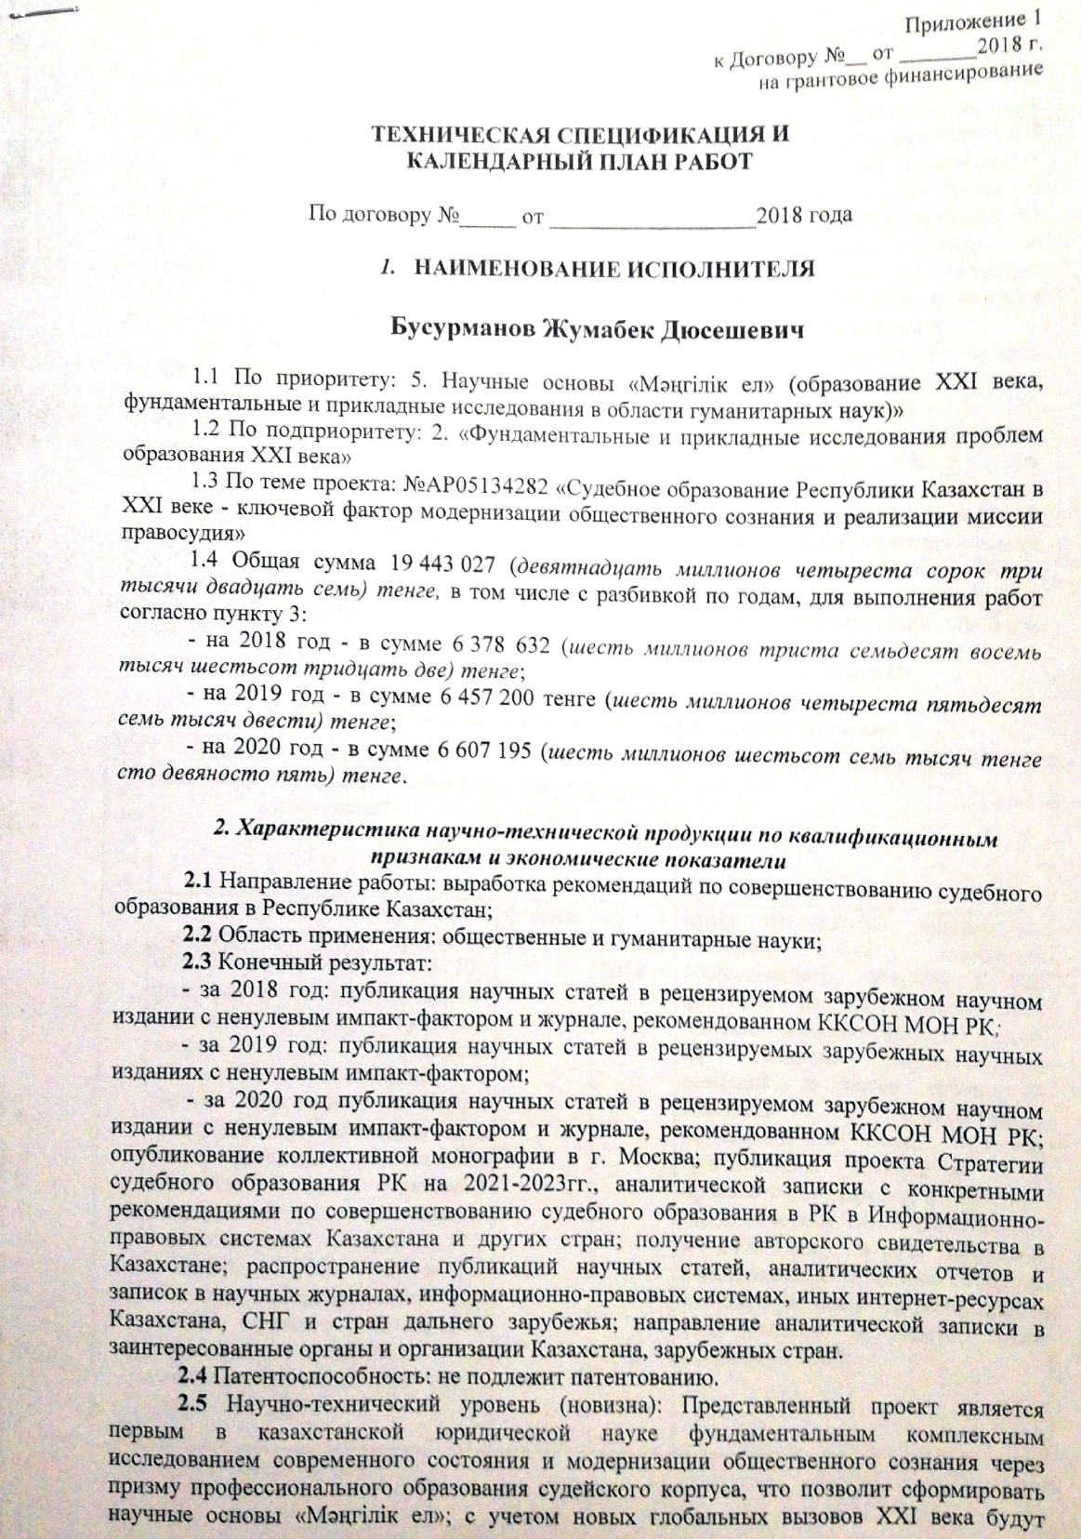
ПРИЛОЖЕНИЕ А Копия календарного плана

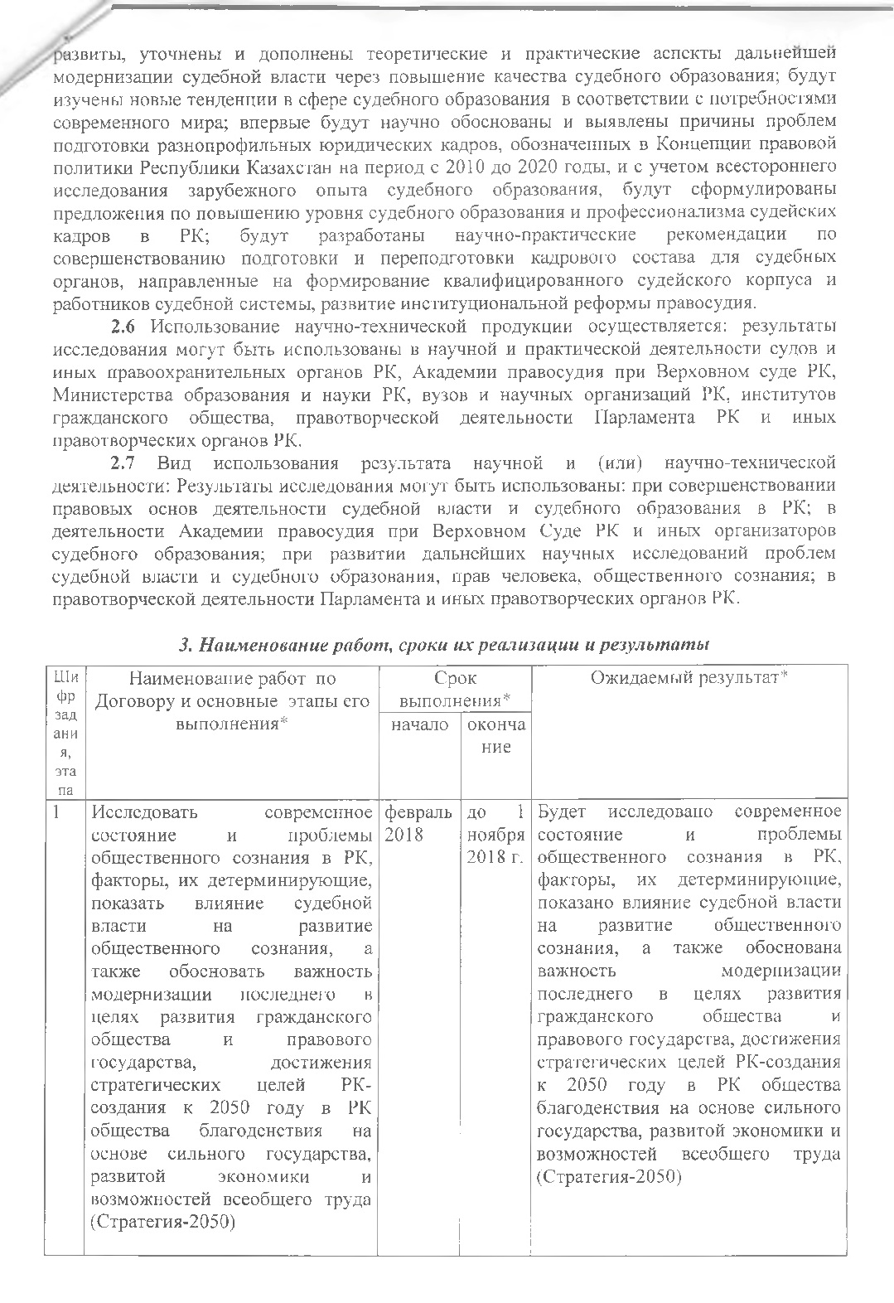
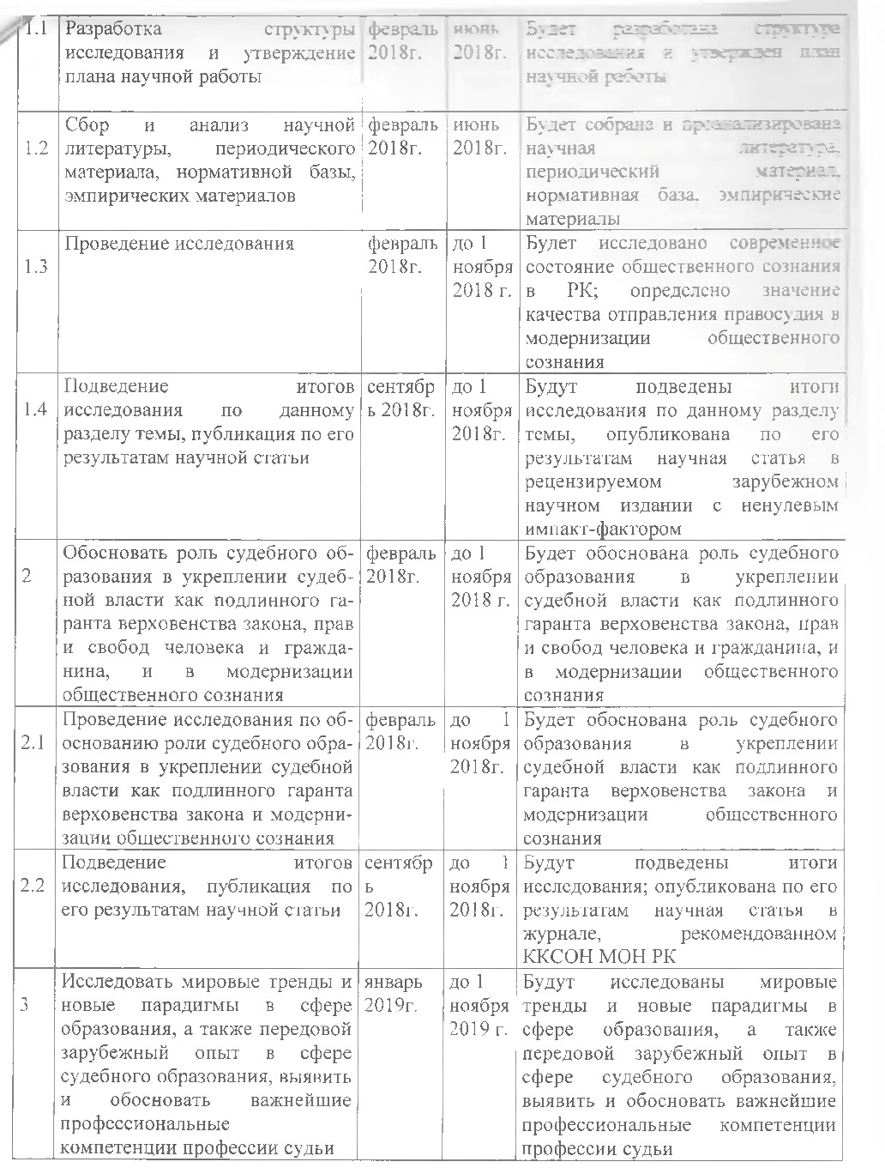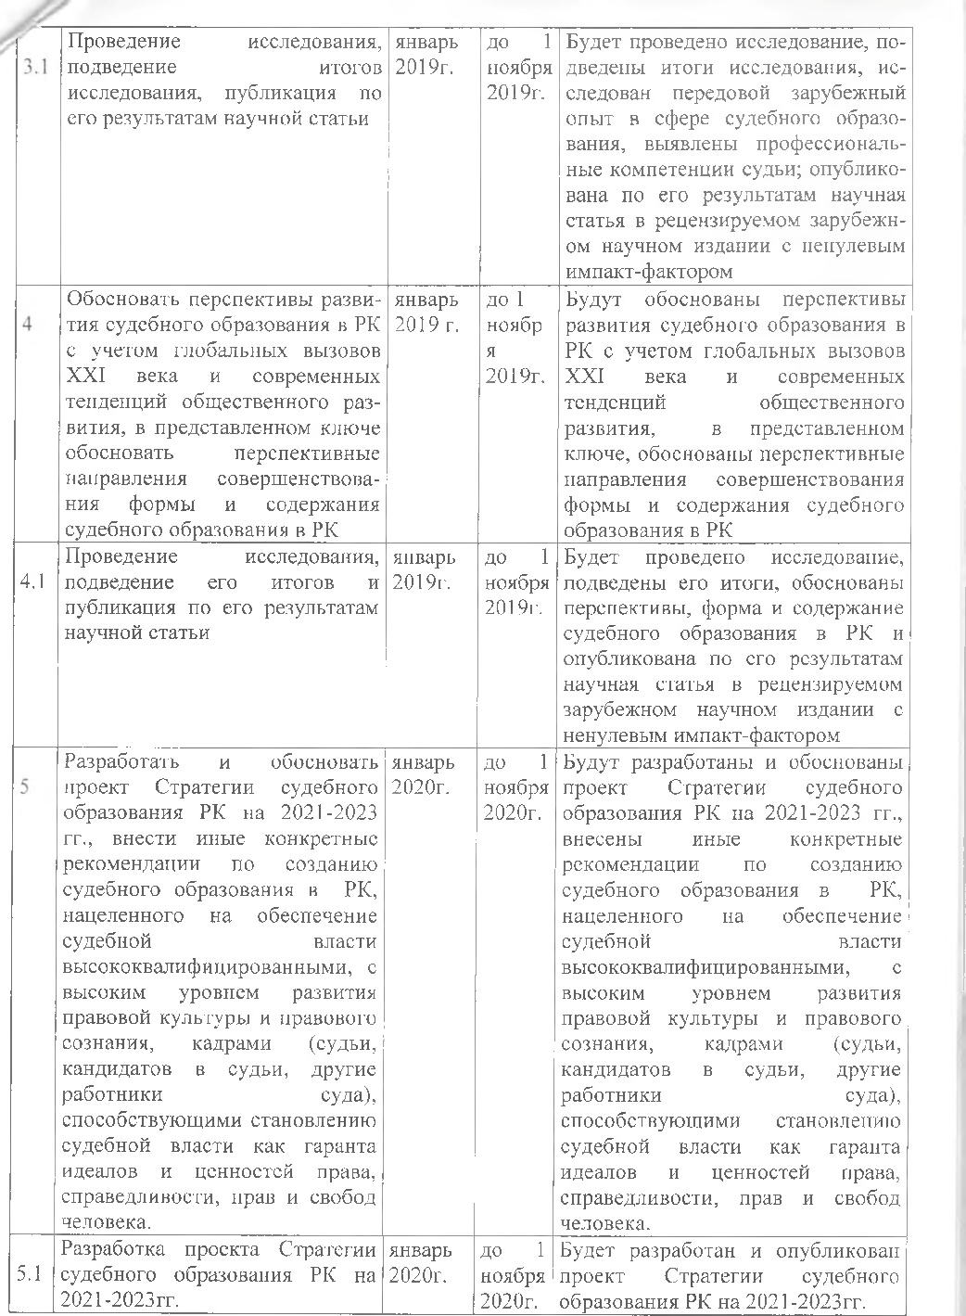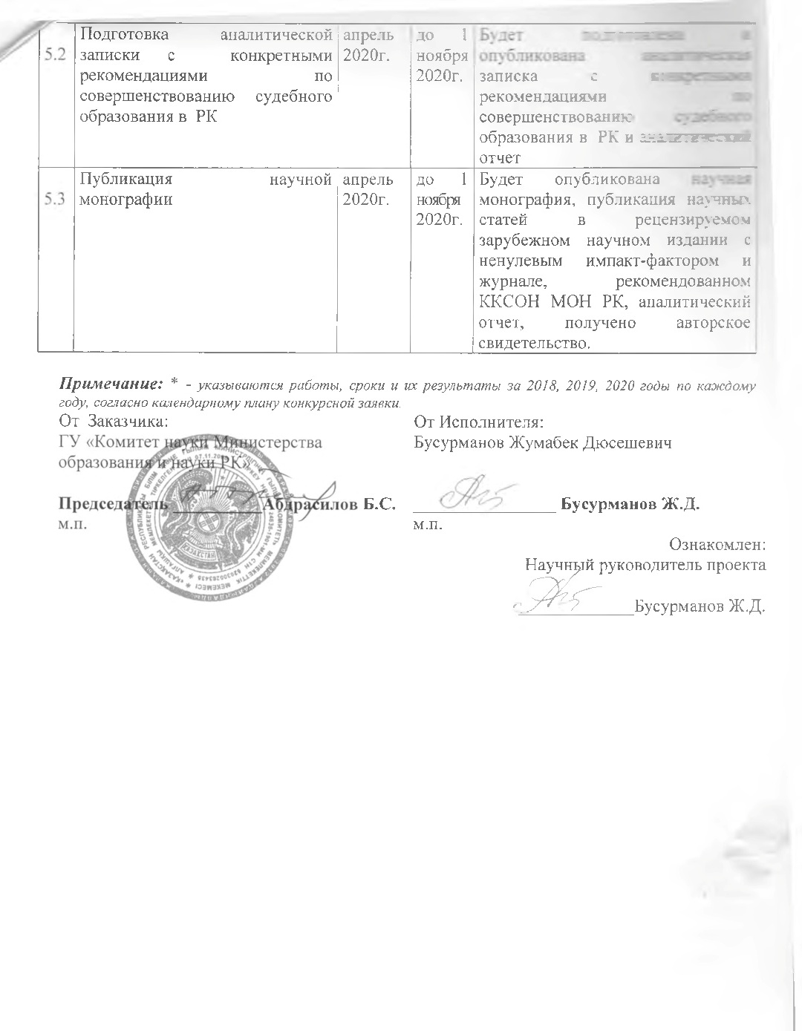

ПРИЛОЖЕНИЕ Б
Список опубликованных научных трудов за 2018-2020гг.

- Busurmanov Z. and al. Legal Regulation of Higher Education in Kazakhstan: Problems and Prospects // Academia Brasileira de Ciências. Print version ISSN 0001-3765 On-line version ISSN 1678-2690, Vol. 90, No. 2 supl.1 (Sсopus).
- Бурбаев Т.К. Қазақ менталитеті: кеше және бүгін // Егемен Казахстан, 20 ақпан 2018ж.
- Бурбаев Т.К. Нравственный императив // Мысль. - 2018г. – №7.
- Бурбаев Т.К. Рухани жаңғыру аясындағы шешендік өнері оқыту талаптары мен талғамдары // Заңгер, 2018г., №7 (204).
- Канатов А.К. Трансформация Академии правосудия и совершенствование содержания судебного образования // Вестник Казахского гуманитарно-юридического инновационного университета. - 2018г. - №1(37). – С. 77-84.
- Каудыров Т.Е., Назаркулова Л.Т. Судебное образование в Республике Казахстан: проблемы и перспективы //Право и государство. 2017. - №3-4 (76-77). - С.12-24.
- Кусаинова А.К., Нургалиев Б.М., Назаркулова Л.Т. Судебная система и судебное образование в Латвии: исследование проблем // Наука и жизнь Казахстана. - №4 (61), 2018г. - С.202-206.
- Кусаинова А.К., Бусурманов Ж.Д., Нұрабай А.Т. О цифровизации судебного образования // Материалы Международной научно-практической конференции «Наука и образование в современном мире». – Караганда. - 2018г. - С.121-125.
- Назаркулова Л.Т. К вопросу о злоупотребление правом в гражданском судопроизводстве и совершенствовании программ судебного образования в Республике Казахстан // Материалы Международной научно-практической конференции «Наука и образование в современном мире». – Караганда, 2018г. - С.160-164.
- Нургалиев Б.М., Уалиев К.С., Кусаинова А.К. Проблемы законодательного определения корпоративных правоотношений и значение преподавания корпоративного права в целях повышения качества судебного образования // Материалы Международной научно-практической конференции «Наука и образование в современном мире». – Караганда, 2018г. - С.125-129.
- Назаркулова Л.Т. Роль судебной практики в правотворчестве и некоторые вопросы совершенствования судебного образования в Республике Казахстан // Материалы международной научно-практической конференции «Обеспечение верховенства права: новые возможности в свете глобальных изменений», посвященной памяти выдающегося ученого-юриста, экс-министра юстиции РК Н.А. Шайкенова («Шайкеновские чтения»), приуроченной к 25-летию Института законодательства РК. - Астана, 2018, - С.104-106.
- Бусурманов Ж.Д. Проблемы права: признание и реализация идеи права // Материалы международной конференции «Конституция: воплощение ценностей верховенства права, гражданского общества и современного государства», посвященной Дню Конституции РК. – Астана, 2018г., август.
- Бусурманов Ж.Д. Восхождение правосудия к праву // Вестник Министерства юстиции, -2018г. №3.
- Бурбаев Т.К. Рухани жаңғыру аясындағы судья этикасы және имиджі // Материалы международной научно-теоретической конференции посвященной 85-летию Академика Ж.Абдильдина. 2018г, 16-17 февраль Астана Казахстан. / ЕНУ им. Л.Н.Гумилева в соавторстве.( М. Акынбек).
- Бурбаев Т.К. «Мәңгілік Ел» идеясының әлеуметтік-философиялық сипаты // Международная конференция «Мәңгілік Ел - идеясы: тарихы және келешегі». - Астана, 2018г.
- Канатов А.К. Новый брендбук Академии правосудия (и иные смежные категории) // Заңгер. - 2018г. - №10 (207).
- Кусаинова А.К. Проблемы внедрения электронного формата уголовного расследования в Республике Казахстан // Журнал Вестник Южно-Уральского государственного университета. – 2018. - №2. - С.110-114 (Россия, Челябинск. РИНЦ. ВАК РФ).
- Кусаинова А.К. Влияние судебной практики на гражданское право и законодательство // Материалы юбилейной международной научно-практической конференции «Гражданское право в современном мире: влияние на развитие национального права» (г. Алматы, 17-18 мая 2018 г.).

- Busurmanov Z., Kussainova A., Nazarkulova L., Salpekov A., Assanbayev Y. Modernization of the system of selection and training of candidates for judges in the Republic of Kazakhstan in the light of advanced international experience // Ad alta. Journal of Interdisciplinary Research, 2019, Iss. 1. - Special VII. ISSN: 1804-7890, E-ISSN: 1804-7890 (база Thomson Reuters, импакт-фактор 1, 38).
- Bussurmanov Z. and all. Legislation and higer educational policy in Kazakhstan since independence: problems perspectives and prospects//Journal of Legal and Regulatory Issues. – 2019. - Vol: 22. - Issue 2. Print ISSN: 1544-0036, Online ISSN: 1544-0044 (база Scopus).
- Busurmanov Z., Kussainova A, Nazarkulova L., Kanatov A. Judicial Education Development Issues and Prospects in the Republic of Kazakhstan in the Light of the OECD Countries’ Experience // Academic Research Publishing Group, 2019/ Volume 5, Nomber 3, March, 2019. P. 819-825. ISSN (e): 2411-9458, ISSN (p): 2413-6670 (база Scopus).
- Бусурманов Ж.Д. Восхождение к праву// Зангер. - 2019. - №8(217). - С. 22-24.
- Назаркулова Л.Т. Подготовка будущих судей должна начинаться со студенческой скамьи // Зангер. - 2019. - №8 (217). - С. 29-32.
- Назаркулова Л.Т., Салпеков А.С. Судейское сообщество как важнейшее условие правового прогресса: опыт зарубежных стран и Казахстана // Сборник материалов круглого стола: «Современные тенденции развития правовых систем: вопросы теории и практики». - Астана, 2019.
- Назаркулова Л.Т., Кусаинова А.К. Салпеков А.С. Роль профессиональных юридических сообществ в юридическом образовании и подготовке судей // Сборник материалов круглого стола: «Современные тенденции развития правовых систем: вопросы теории и практики». - Астана, 2019.
- Бусурманов Ж.Д. Правовая система и современное государство: проблемы, тенденции и перспективы развития // Материалы сборника Международной научно-практической конференции «Правовая система и современное государство: проблемы, тенденции и перспективы развития» посвященной 20-летию Юридического факультета ЕНУ им. Л.Н. Гумилева // Нур-Султан, 17 мая 2019г. – с. 89-91.
- Бусурманов Ж.Д. Евразийская Концепция, Евразийская Декларация и Евразийский Суд по правам человека и народов: вектор развития демократии в ЕАЭС // Материалы Международной конференции: Пять лет договору о Евразийском экономическом союзе: роль суда// Минск, 19-20 сентября 2019г.
- Бусурманов Ж.Д. Восхождение правосудия в праву // Материалы Международной научно-практической конференции "Верховенство права на национальном и международном уровнях как приоритет деятельности ООН и суверенных государств" (организатор - кафедра Международного права ЕНУ им. Л. Н. Гумилева). – Нур-Султан, 2019г.
- Бусурманов Ж.Д. Памяти моего брата и друга // в Кн.: «Следуя зову сердца». Составитель Байкадамова - М.: Фолиант, 2019. - С. 20-24.
- Бусурманов Ж.Д. Найти себя для будущего // в Кн.: «Следуя зову сердца». Составитель Байкадамова - М.: Фолиант, 2019. - С.97-106.
- Назаркулова Л.Т. Совершенствование правового регулирования потребительского займа в РК в свете международного опыта // Совершенствование гражданского законодательства Республики Казахстан в условиях имплементации положений европейского договорного права. Материалы международной научно-практической конференции, посвященной 75-летнему юбилею доктора юридических наук, профессора А.Г. Диденко (Алматы, 30 сентября 2019 г.). -С. 168-174.

- Nazarkulova L.T., Bussurmanov Z., Kussainova A.K. and all. The Role of the Judiciary in Improving the Quality of Legal Education in the Republic of Kazakhstan in the Light of Foreign Experience // Talent Development & Exellence, Vol. 12, No 1, 2020, 6006-6012 (база Scopus).
- Kussainova A.K. and all. Competency-Based Approach to the Improvement of Judicial Personnel in the Republic of Kazakhstan: Status, Problems, and Prospects // Talent Development & Excellence Vol.12, No. 1,2020, 5995-6005 (база Scopus).
- Назаркулова Л.Т., Салпеков А.С. Некоторые вопросы совершенствования судейских кадров в Республике Казахстан // Вестник Института законодательства и правовой информации Республики Казахстан. Научно-правовой журнал. №1 (59) 2020. – С.115-120 (журнал рекомендован ККСОН).
- Назаркулова Л.Т. и др. Основы права. Учебник для НИШ и других школ РК. - Алматы: Мектеп, 2020 (разделы «Механизм защиты прав человека в РК», «Суд и судебная система РК», «Институты гражданского процессуального права») По заказу МОН РК (на казахском, русском и уйгурском языках).
- Бусурманов Ж.Д., Нургалиев Б.М., Назаркулова Л.Т., Кусаинова А.К., «О некоторых итогах исследования по теме «Судебное образование Республики Казахстан в ХХI веке – ключевой фактор реализации миссии правосудия» // Материалы международной научно-практической конференции на тему: «Современные тенденции развития науки и образования в условиях информационной глобализации». 15-16 октября 2020 г. КЭУ «Казпотребсоюза», Караганда - 2020.
- Бусурманов Ж.Д., Назаркулова Л.Т., Кусаинова А.К. О некоторых итогах исследования проблем совершенствования судебного образования Республики Казахстан // Материалы международной научно-практической онлайн-конференции «Актуальные вопросы современной науки». 24 октября 2020 г. КЮИ МВД РК им.Б.Бейсенова, Караганда, 2020 г. C. 12-13.
- Бусурманов Ж.Д., Нургалиев Б.М., Назаркулова Л.Т., Кусаинова А.К. Судебное образование Республики Казахстан в XXI веке – ключевой фактор модернизации общественного сознания и реализации миссии правосудия. Монография. - Алматы, 2020. -111с. (электронное издание).

